МОНГОЛ УЛСАД БОЛОВСРОЛЫН БОДИТ ӨГӨӨЖИЙН БОСГОТОЙ ҮНЭЛГЭЭ: ӨНЭЗС-Д СУУРИЛСАН ХЭРЭГСЭЛ ХУВЬСАГЧТАЙ БОСГО УТГАТ РЕГРЕССИЙН ШИНЖИЛГЭЭ
(Returns to Schooling in Mongolia: Evidence from Instrumental-Variable Threshold Regression)
"Эдийн засаг, нийгэм, бизнесийн судалгаанд босготой болон хэрэгсэл хувьсагч
(IV)-тай регрессийн аргуудыг ашиглах нь" сэдэвт СЭЗИС-ийн нэрэмжит Эконометрикийн VIII Олимпиадын II шатны уралдаанд зориулав.

Удирдагч: |  | С.Өнөр
 |  | unur@thinkers.mn
Боловсруулсан: |  | А.Азжаргал
 |  | СЭЗИС, Эдийн засаг-3
 |  | b23fa1596@ufe.edu.mn; 99055916
 |  | Ү.Номин
 |  | СЭЗИС, Эдийн засаг-3
 |  | B23fa1593@ufe.edu.mn; 80901482
 |  | Ц.Цогжавхлан
 |  | СЭЗИС, Эдийн засаг-3
 |  | B23fa1586@ufe.edu.mn; 99039633

УЛААНБААТАР 2026

Contents
ХУРААНГУЙ 6
ОРШИЛ 7
I БҮЛЭГ. СУДЛАГДСАН БАЙДАЛ 10
1.1. Боловсролын өгөөжийн сонгодог онол 10
1.2. Хэрэгсэл хувьсагчийн уламжлал 10
1.3. Босготой регрессийн уламжлал 11
1.4. Монголын хүрээн дэх өмнөх судалгаа 11
II БҮЛЭГ. СУДАЛГААНЫ АРГА ЗҮЙ 13
2.1. Минсерийн суурь тэгшитгэл 13
2.2. Псевдо-панелийн тогтмол ба санамсаргүй нөлөөний загвар 14
2.3. Хоёр шатлалт хамгийн бага квадратын (ХШХБК) арга 14
2.4. Хэрэгсэл хувьсагчтай босго утгат регресс (ХХБР) 15
2.5. Үр дүнгийн бат бөх байдлын шинжилгээний бүтэц 16
III БҮЛЭГ. ӨГӨГДӨЛ, ХУВЬСАГЧДЫН БҮТЭЦ 18
3.1. Өгөгдлийн эх сурвалж 18
3.2. Хувьсагчдын тодорхойлолт 18
3.3. Хэрэгсэл хувьсагч ба босго хувьсагчдын тооцоолол19
3.4. Өгөгдлийн цэвэрлэгээ, нэгтгэлт 19
3.5. Өгөгдлийн товч статистик 20
IV БҮЛЭГ. ШИНЖИЛГЭЭНИЙ ҮР ДҮН 23
4.1. ЭХБК ба тогтмол нөлөөний үнэлгээ 23
4.2. Хэрэгсэл хувьсагчтай (ХШХБК) үнэлгээ 24
4.3. Хэрэгсэл хувьсагчтай босго утгат регресс (ХХБР) – үндсэн үр дүн 25
4.4. Бат бөх байдлын шинжилгээ 28
4.5. Олон улсын туршлагатай харьцуулалт 29
4.6. Эконометрик загваруудын нэгдсэн дүгнэлт 30
V БҮЛЭГ. ДҮГНЭЛТ БА БОДЛОГЫН САНАЛ 31
5.1. Үндсэн дүгнэлт 31
5.2. Бодлогын санал 31
5.3. Судалгааны хязгаарлалт, цаашдын судалгааны чиглэл 33
НОМ ЗҮЙ 34
ХАВСРАЛТ 36

ХҮСНЭГТЭН МЭДЭЭЛЛИЙН ЖАГСААЛТ
Хүснэгт 1. Шинжилгээний түүврийн үндсэн үзүүлэлт 20
Хүснэгт 2. Түүврийн үндсэн үзүүлэлт ӨНЭЗС-ийн давалгаа тус бүрээр 21
Хүснэгт 3. ЭХБК ба тогтмол нөлөөний үнэлгээний үр дүн 24
Хүснэгт 4. Хэрэгсэл хувьсагчтай (ХШХБК) үнэлгээний үр дүн 25
Хүснэгт 5. Хэрэгсэл хувьсагчтай босго утгат регресс (ХХБР) – үндсэн үр дүн 26
Хүснэгт 6. Үндсэн үр дүнгийн бат бөх байдлын шинжилгээ 29
Хүснэгт 7. Эконометрик загваруудын нэгдсэн дүгнэлт 30

ЗУРГАН МЭДЭЭЛЛИЙН ЖАГСААЛТ
Зураг 1. Боловсролын жилийн тархалт ӨНЭЗС-ийн давалгаа бүрээр 22
Зураг 2. Боловсролын жил ба логаритмчилсан цалингийн хамаарал (ӨНЭЗС 2024) 23
Зураг 3. Caner–Hansen SupWald тестийн олон босго хувьсагчийн харьцуулалт26
Зураг 4. ЕБС-ийн багшийн хангамжийн босгоор ялгасан боловсролын өгөөж27
Зураг 5. ЭХБК ба хэрэгсэл хувьсагчтай үнэлгээний давалгаа хоорондын харьцуулалт 29

ТОВЧИЛСОН ҮГС
Дараах хүснэгтэд энэхүү тайланд ашигласан товчилсон нэр томьёонуудыг англи ба монгол утгын хамт жагсаасан болно.
Товчлол | Англи нэр | Монгол нэр
ЭХБК | Ordinary Least Squares (OLS) | Энгийн хамгийн бага квадратын арга
ХШХБК | Two-Stage Least Squares (2SLS) | Хоёр шатлалт хамгийн бага квадратын арга
ХХБР | IV Threshold Regression (IVTR) | Хэрэгсэл хувьсагчтай босго утгат регресс
ӨНЭЗС | Household Socio-Economic Survey (HSES) | Өрхийн нийгэм, эдийн засгийн судалгаа
ҮСХ | National Statistics Office | Үндэсний Статистикийн Хороо
ЕБС | General Education School | Ерөнхий боловсролын сургууль
МСҮТ | Vocational Education Training Centre | Мэргэжлийн сургалт, үйлдвэрлэлийн төв
ЭЕШ | University Entrance Examination | Элсэлтийн ерөнхий шалгалт
JEL | Journal of Economic Literature | Эдийн засгийн уран зохиолын сэтгүүлийн ангилал
APA | American Psychological Association | Америкийн Сэтгэл Судлалын Холбооны ишлэлийн стандарт

ХУРААНГУЙ
Энэхүү судалгаагаар Монгол Улсын хөдөлмөрийн зах зээл дэх боловсролын бодит өгөөжийг Өрхийн нийгэм, эдийн засгийн судалгааны 2016, 2018, 2020, 2021, 2024 оны 49,366 ажиглалтад тулгуурлан үнэлэв. Арга зүйн хувьд Минсерийн цалингийн тэгшитгэл, аймаг ба давалгааны тогтмол нөлөө, хоёр шатлалт хамгийн бага квадратын арга, мөн Caner, Hansen (2004) нарын хэрэгсэл хувьсагчтай босго утгат регрессийн аргыг шатлан хэрэглэв. Боловсролын жилийн хувьсагч нь эндоген шинжтэй тул түүнийг босго хувьсагч болгоогүй, харин төрсөн аймгийн 6–17 насны үеийн ЕБС-ийн багшийн хангамжийг урьдчилан тогтсон экзоген босго хувьсагч болгон ашигласан.
Шинжилгээний үр дүнгээс боловсролын нэг жилийн дундаж өгөөж аймаг, давалгааны тогтмол нөлөөтэй ЭХБК үнэлгээгээр 6.5 хувь, төрсөн аймгийн хэрэгсэл хувьсагчтай ХШХБК үнэлгээгээр 12.9 хувь гарсан. Үндсэн Caner–Hansen шинжилгээнд ЕБС-ийн багшийн хангамжийн босго γ*=41.26 багш/1,000 сурагч гэж тодорхойлогдож, SupWald тест p=0.001 түвшинд босготой бүтцийг дэмжив. Гэхдээ доод регимийн өгөөж 6.9 хувь, дээд регимийн өгөөж 4.0 хувь бөгөөд налуугийн ялгаа статистикийн хувьд ач холбогдолгүй (p=0.429) гарсан тул боловсролын өгөөж регимийн хооронд эрс ялгаатай гэж дүгнэх боломжгүй. Иймд Монгол Улсад боловсролын өгөөж эерэг бөгөөд өндөр боловч босго үр дүнг боловсролын жилийн бус, төрсөн үеийн ЕБС-ийн нийлүүлэлтийн орчны ялгаагаар болгоомжтой тайлбарлах шаардлагатай.

ОРШИЛ
Судалгааны сэдвийн үндэслэл
Хувь хүний боловсролын түвшин нь хөдөлмөрийн бүтээмж, нийгмийн тэгш байдал, урт хугацааны эдийн засгийн өсөлтийн үндсэн хүчин зүйлийн нэг болохыг хүмүүн капиталын сонгодог онол тогтоосон (Schultz, 1961; Becker, 1964). Mincer (1974)-ийн цалингийн тэгшитгэл нь уг онолыг эмпирикээр шалгах үндсэн хэрэгсэл болсон бөгөөд сүүлийн хагас зууны турш дэлхийн 140 гаруй оронд өргөн хэрэглэгдэж иржээ. Psacharopoulos, Patrinos (2018) нарын 139 улсыг хамарсан мета-шинжилгээгээр боловсролын нэмэлт нэг жилийн дундаж өгөөж 9.0 хувь, дээд боловсролын өгөөж 14.6 хувь хэмээн тооцоологдсон байна.
Монгол Улсад боловсролын өгөөжийг үнэлэх асуудал сүүлийн үед онцгой ач холбогдолтой болж байна. Нэгдүгээрт, 1995 онд ерөнхий боловсролын тогтолцоог 10 жилээс 11 жил, 2008 онд 12 жил болгон өөрчилсөн нь одоо хөдөлмөр эрхэлж буй иргэдийн өөр өөр үеүдэд ялгаатай боловсролын бүтэц бий болгосон. Хоёрдугаарт, 1990-ээд оны сүүлчээс их, дээд сургуулийн тоо хурдацтай өсч, 25–34 насны иргэдийн 44 хувь дээд боловсрол эзэмшсэн байна (ҮСХ, 2024). Гуравдугаарт, дээд боловсролтой иргэдийн ажилгүйдлийн түвшин 5.6 хувь байхад бүрэн дунд боловсролтой иргэдийнх 7.4 хувь байгаа нь боловсрол, хөдөлмөр эрхлэлт хоёрын уялдаа хүчтэй болохыг илтгэнэ (Ай Ар Ай Эм, 2015).
Харин Монгол Улсад боловсролын өгөөжийг эмпирикээр үнэлсэн судалгаа ховор хэвээр байна. Pastore (2010)-ийн ажилд 2007–2008 оны түүвэрт тулгуурлан залуучуудын өгөөжийг 7–9 хувь хэмээн үнэлсэн боловч эндоген хазайлт, шугаман бус байдлыг бүрэн авч үзээгүй. Ай Ар Ай Эм (2015)-ийн тайланд дээд боловсролын өгөөжийг энгийн хамгийн бага квадратын (ЭХБК) аргаар 41 хувь гэж үнэлсэн хэдий ч хэрэгсэл хувьсагч ашиглаагүй, босго шинжилгээ хийгээгүй. Иймд өрхийн түвшний өгөгдөлд тулгуурлан хэрэгсэл хувьсагч ба босго шинжилгээг хослуулан хэрэглэсэн судалгааны ажил Монгол Улсад одоо хүртэл хийгдээгүй нь эмпирик уран зохиолын гол орон зай юм.
Судалгааны зорилго, зорилтууд
Иймд энэхүү судалгаагаар Монгол Улс дахь боловсролын нэмэлт нэг жилийн бодит өгөөжийг эндоген хазайлтыг харгалзан үнэлж, ЕБС-ийн урьдчилан тогтсон нийлүүлэлтийн орчин боловсролын өгөөжид босготой бүтэц үүсгэж байгаа эсэхийг Caner, Hansen (2004) нарын аргачлалаар шалгахыг зорилоо. Судалгааны үндсэн асуулт нь: боловсролын дундаж өгөөж хэд вэ, эндогенийг засахад уг үнэлгээ хэр өөрчлөгдөх вэ, мөн ЕБС-ийн багшийн хангамжийн босгоны хоёр талд өгөөжийн бүтэц ялгаатай юу гэсэн гурван чиглэлтэй.
Уг зорилгын хүрээнд дараах дөрвөн зорилтыг тавив: нэгдүгээрт, Минсерийн цалингийн тэгшитгэлийг ӨНЭЗС-ийн таван давалгааны нэгтгэсэн өгөгдөлд тулгуурлан ЭХБК болон тогтмол нөлөөтэй загвараар үнэлж суурь өгөөжийг тогтоох; хоёрдугаарт, боловсролын эндоген хазайлтыг төрсөн аймгийн хэрэгсэл хувьсагчаар засаж ХШХБК үнэлгээ хийх; гуравдугаарт, ЕБС-ийн багшийн хангамжийг босго хувьсагч болгон Caner–Hansen ХХБР шинжилгээ хийх; дөрөвдүгээрт, өөр босго прокси, түүврийн шүүлтүүр, кластерлагдсан стандарт алдаа болон сонголтын хазайлтын шалгалтаар үр дүнгийн бат бөх байдлыг үнэлэх.
Судалгааны шинэлэг тал
Энэхүү ажил нь дараах гурван чиглэлд хувь нэмэр оруулна. Нэгдүгээрт, Caner, Hansen (2004) нарын ХХБР аргачлалыг Монгол Улсын өрхийн түвшний өгөгдөлд хэрэглэж, босго хувьсагчийн экзогений нөхцөлийг тусгайлан анхаарсан эмпирик жишээ гаргав. Хоёрдугаарт, боловсролын жилийн хувьсагчийг өөрийг нь босго болгох нь эндогений таамаглалыг зөрчих эрсдэлтэйг харуулж, оронд нь ҮСХ-ны ЕБС-ийн багш, сурагчийн аймаг-жилийн мэдээллээр төрсөн үеийн боловсролын орчныг хэмжив. Гуравдугаарт, Монгол Улсад боловсролын өгөөжийн дундаж үнэлгээ, хэрэгсэл хувьсагчтай үнэлгээ, босго шинжилгээний үр дүнг нэг өгүүлэмжид нэгтгэн тайлбарлав.
Судалгааны объект, хамрах хүрээ
Судалгааны объект нь Монгол Улсын 25–60 насны цалин хөлстэй хөдөлмөр эрхэлж буй иргэд юм. Хамрах хүрээ нь ӨНЭЗС-ийн 2016, 2018, 2020, 2021, 2024 оны таван давалгаа бөгөөд үндсэн ЭХБК шинжилгээнд 49,366 ажиглалт ашиглав. Хэрэгсэл хувьсагчтай үнэлгээнд төрсөн аймгийн мэдээлэлтэй 2020, 2021, 2024 оны 11,924 ажиглалт, ЕБС-ийн 2000 оноос эхэлсэн мэдээлэлтэй уялдсан үндсэн босго шинжилгээнд 1985–1999 онд төрсөн 5,170 ажиглалт хамрагдсан. Иймд ЕБС-ийн босго үр дүн нь бүх насны бүлгийг бус, сургуулийн насны түүхэн орчин нь ажиглагдсан дэд түүврийг төлөөлнө.
Ажлын бүтэц
Судалгааны ажил нь таван үндсэн бүлгээс бүрдэнэ. Нэгдүгээр бүлэгт боловсролын өгөөжийн онол, хэрэгсэл хувьсагч ба босготой регрессийн уламжлал, Монголын өмнөх судалгааны төлөвийг тоймлов. Хоёрдугаар бүлэгт Минсерийн тэгшитгэл, ХШХБК болон Caner–Hansen ХХБР аргачлалыг тайлбарлав. Гуравдугаар бүлэгт ӨНЭЗС болон ҮСХ-ны ЕБС-ийн нээлттэй өгөгдлийн бүтэц, хувьсагчдын тооцооллыг танилцуулав. Дөрөвдүгээр бүлэгт эмпирик үр дүн, бат бөх байдлын шалгалтыг, тавдугаар бүлэгт дүгнэлт ба бодлогын саналыг нэгтгэн өгүүлэв.

I БҮЛЭГ. СУДЛАГДСАН БАЙДАЛ

1.1. Боловсролын өгөөжийн сонгодог онол
Боловсролын нэмэлт нэг жилийн цалингийн өгөөжийг эмпирикээр үнэлэх сонгодог хэрэгсэл нь Mincer (1974)-ийн цалингийн тэгшитгэл юм. Уг тэгшитгэл нь Schultz (1961), Becker (1964) нарын хүмүүн капиталын онолын практик хэрэглээ бөгөөд боловсролыг хөдөлмөрийн бүтээмжийг нэмэгдүүлэгч хөрөнгө оруулалт хэмээн тайлбарладаг. Болдбаатар (2017) Монголбанкны Судалгааны товхимолд нийтлүүлсэн ажилдаа хүмүүн капиталын онолын үүднээс хувь хүний эзэмшсэн мэргэжил, авъяас чадвар нь эдийн засгийн өсөлтийн үндсэн хүчин зүйл, мэдлэгт суурилсан эдийн засгийн хөгжлийн гол суурь болохыг онцолсон байдаг.
Psacharopoulos, Patrinos (2018) нарын 139 орныг хамарсан мета-шинжилгээгээр боловсролын нэмэлт нэг жилийн дундаж өгөөж 9.0 хувь, дээд боловсролынх 14.6 хувь гэж тооцоологдсон байдаг. Гэвч Минсерийн тэгшитгэлийг ЭХБК аргаар үнэлэхэд хоёр үндсэн хазайлт үүсдэгийг олон судлаач онцолсоор иржээ. Нэгдүгээрт, хувь хүний боловсролын сонголт нь ажиглагдахгүй ур чадвар, авъяастай хамааралтай байдаг тул ЭХБК үнэлгээ дээш чиглэсэн хазайлтад орж, ур чадварын нөлөөг боловсролын нөлөө мэтээр хэмжиж болзошгүй юм. Хоёрдугаарт, боловсролын жилийн мэдээлэлд хэмжилтийн алдаа оршихад коэффициент доош чиглэсэн сулруулагч хазайлтад хүрдэг (Card, 1999). Эдгээр хоёр эсрэг чиглэлтэй хазайлтын нөлөөгөөр ЭХБК үнэлгээ бодит параметрт ойртож байгаа эсэх нь эрс таамаглашгүй болдог.

1.2. Хэрэгсэл хувьсагчийн уламжлал
Эндоген хазайлтыг засах хамгийн түгээмэл стратеги нь хэрэгсэл хувьсагч ашиглах арга юм. Card (1993) Америкийн Нэгдсэн Улсад ойр коллежтэй нутагт өссөн байдал нь хувь хүний боловсролын шийдвэрт нөлөөлдөг боловч цалинд зөвхөн боловсролоор дамжин нөлөөлдөг гэсэн онолын үндэслэлээр коллежийн газарзүйн ойртоцыг хэрэгсэл хувьсагч болгон ашигласан билээ. Түүний ХШХБК үнэлгээ ЭХБК-ийн үнэлгээнээс 25–60 хувиар өндөр гарсан нь хэмжилтийн алдаанаас үүдэлтэй сулруулагч хазайлт нь ур чадварын хазайлтаас давамгайлж буйг харуулсан эмпирик нотолгоо болжээ.
Duflo (2001) Индонез Улсын 1973–1978 оны сургуулийн барилгын хөтөлбөрийг байгалийн туршилт болгон ашиглаж, сургуулийн нийлүүлэлт нь боловсролын жил болон цалинд нөлөөлдөг болохыг харуулсан. Энэхүү логик нь Монгол Улсын хувьд аймаг, төрсөн үеийн ЕБС-ийн багшийн хангамжийг боловсролын орчны урьдчилан тогтсон үзүүлэлт болгон ашиглах онолын үндэслэл болдог. Гэхдээ уг үзүүлэлтийг цалинд шууд нөлөөлөх хэрэгсэл хувьсагч бус, Caner–Hansen шинжилгээний экзоген босго хувьсагч гэж ашигласан нь энэ судалгааны арга зүйн гол ялгаа юм.

1.3. Босготой регрессийн уламжлал
Босготой регресс нь өгөгдлийг тодорхой босго хувьсагчийн эргэн тойронд хоёр регимд хувааж, регим тус бүрт ялгаатай параметр үнэлэх аргачлал юм. Hansen (2000) экзоген регрессортой тохиолдолд босгыг үнэлэх алгоритмыг боловсруулж, босгогүй гэсэн тэг таамаглалыг шалгах дээд Вальдын шалгуурыг дэвшүүлсэн. Уг шалгуур нь стандарт хи-квадратын хуваарилалтад захирагддаггүй тул Вайлд бүүтстрап (Wild bootstrap) дахин түүвэрлэлтийн аргыг өргөн хэрэглэх шаардлага үүсдэг.
Hansen (2000)-ийн загвар нь зөвхөн экзоген регрессортой нөхцөлд хэрэглэгддэг тул боловсрол зэрэг эндоген шинжтэй хувьсагчид тохирохгүй байв. Энэхүү хязгаарлалтыг арилгах зорилгоор Caner, Hansen (2004) нар хэрэгсэл хувьсагч ба босгыг нэг загварт нэгтгэсэн ХХБР алгоритмыг боловсруулсан. Уг арга нь санхүүгийн хөгжлийн босго, хөгжлийн тусламжийн үр нөлөө, бичил санхүүгийн өгөөж зэрэг олон салбарт хэрэглэгдсэн байдаг. Жишээ нь Chakroun (2013) санхүүгийн хөгжил ба орлогын тэгш бус байдлын хамаарлыг ХХБР аргачлалаар 60 орны өгөгдөл дээр шинжилж, тодорхой хөгжлийн түвшнээс цааш санхүүгийн хөгжил нь тэгш бус байдлыг бууруулдаг босго оршдогийг тогтоосон.
Монголын эмпирик уран зохиолд босго загварыг сүүлийн үед хэрэглэж эхэлсэн. Даваажаргал, Цолмон (2019) Монголбанкны Судалгааны товхимол 14-д Босго утгат бүтцийн ВАР (Threshold SVAR) загварыг Монгол Улсад анх удаа хэрэглэж, Засгийн газрын өрийн хэмжээнээс хамаарсан төсвийн бодлогын үр нөлөөний босго илрүүлсэн. Харин өрхийн түвшний өгөгдөл дээр хэрэгсэл хувьсагч ба босго шинжилгээг хослуулан хэрэглэсэн судалгаа Монгол Улсад одоог хүртэл хийгдээгүй бөгөөд энэхүү ажлаар уг орон зайг нөхөхийг зорилоо.

1.4. Монголын хүрээн дэх өмнөх судалгаа
Монгол Улсад боловсролын өгөөжийг үнэлсэн эмпирик судалгаа цөөн тоотой боловч хэд хэдэн чухал бүтээл байна. Pastore (2010) 2007–2008 оны өрхийн түүвэрт тулгуурлан залуучуудын боловсролын өгөөжийг 7–9 хувь орчим хэмээн тогтоосон. Гэвч уг ажил нь энгийн ЭХБК хэлбэрийн үнэлгээгээр хязгаарлагдсан бөгөөд хэрэгсэл хувьсагч, шугаман бус шинжилгээг хийгээгүй. Мөн тус судалгааны цаг үе нь 2008 оны боловсролын шинэчлэл (10 жилээс 12 жил болсон), дээд боловсролын хамралт 3 дахин өссөн зэрэг бүтцийн өөрчлөлтүүдээс өмнөх үеийг хамардаг тул өнөөгийн Монгол Улсын нөхцөлтэй шууд харьцуулах боломжгүй юм.
Ай Ар Ай Эм ХХК (2015) Боловсрол, Шинжлэх Ухааны Яамны захиалгаар "Хөдөлмөрийн зах зээлийн шинжилгээ" тайланг боловсруулж, Ажиллах хүчний судалгааны 2013 оны өгөгдөл дээр Минсерийн регрессийн үр дүнг танилцуулсан. Уг тайланд дээд боловсролтой иргэд бүрэн дунд боловсролтой иргэдээс дунджаар 41 хувь, магистр, докторын зэрэгтэй иргэд 54 хувиар илүү цалин авдаг гэж үнэлсэн. Энэ үр дүн нь Дэлхийн банкны Montenegro, Patrinos (2014) нарын олон улсын судалгааны дүнгээс мэдэгдэхүйц өндөр гарсан хэдий ч хэрэгсэл хувьсагч ашиглаагүй, босго шинжилгээ хийгээгүй тул эндоген хазайлт, шугаман бус байдлыг харгалзаагүй явдал нь гол хязгаарлалт болсоор байна.
Иймд Монголын эмпирик уран зохиолд боловсролын өгөөжийг өрхийн түвшний микро өгөгдөл дээр хэрэгсэл хувьсагч, босго шинжилгээгээр нэгтгэн үнэлсэн ажил одоог хүртэл хийгдээгүй байна. Ижил орон зай бусад шилжилтийн эдийн засагтай улс орнуудад ч тохиолдож байгаа бөгөөд уг хоосролыг нөхөх нь Монгол Улсын хөдөлмөрийн эдийн засгийн судалгаанд чухал хувь нэмэр оруулах юм.

II БҮЛЭГ. СУДАЛГААНЫ АРГА ЗҮЙ
Энэхүү судалгаанд боловсролын бодит өгөөжийг үнэлэхэд дөрвөн шатлалт эконометрик аргачлалыг хослуулан ашиглав. Нэгдүгээр шатанд Минсерийн цалингийн тэгшитгэлийг ЭХБК болон аймаг, давалгааны тогтмол нөлөөтэй хэлбэрээр үнэлж суурь хамаарлыг тогтоов. Хоёрдугаар шатанд боловсролын эндоген шинжийг төрсөн аймгийн хэрэгсэл хувьсагчаар засаж ХШХБК үнэлгээ хийв. Гуравдугаар шатанд Caner, Hansen (2004) нарын ХХБР аргачлалаар ЕБС-ийн багшийн хангамжийн босго оршин буй эсэхийг шалгав. Дөрөвдүгээр шатанд өөр босго прокси, гаж утга, боловсролын жилийн тэг утга, кластерлагдсан стандарт алдаа, сонголтын хазайлтын шалгалтаар үр дүнгийн бат бөх байдлыг үнэлэв. Ийнхүү боловсролын өгөөжийн дундаж нөлөө, эндоген хазайлт, босготой бүтэц гэсэн гурван асуудлыг тус тусад нь ялгаж авч үзсэн.

2.1. Минсерийн суурь тэгшитгэл
Судалгааны суурь загвар нь Mincer (1974)-ийн цалингийн тэгшитгэл юм. Уг тэгшитгэл нь Schultz (1961), Becker (1964) нарын хүмүүн капиталын онолын эмпирик хэрэглээ бөгөөд боловсролыг хөдөлмөрийн бүтээмжийг нэмэгдүүлэгч хөрөнгө оруулалт хэмээн үзэх зарчим дээр суурилна. Минсерийн тэгшитгэл нь цалингийн логарифмыг боловсролын жил, ажлын туршлага, туршлагын квадрат болон хяналтын хувьсагчуудаар тайлбарлаж, боловсролд зарцуулсан нэмэлт нэг жил нь цалинг хэдэн хувиар нэмэгдүүлж буйг шууд илэрхийлэх коэффициентыг үнэлдэг. Хяналтын хувьсагчуудыг нэмж өргөтгөсөн хэлбэр нь:
$lnw_{i}=α_{0}+β {educ}_{i}+γ_{1} \exp_{i}+γ_{2} \exp_{i}^{2}+X_{i}^{'}δ+μ_{a}+τ_{t}+ε_{i}$ (2)
Энд X нь хяналтын хувьсагчдын багц (хүйс, гэр бүлийн байдал, суурьшил, өрхийн хэмжээ, эдийн засгийн салбарын ангилал), μₐ нь аймгийн тогтмол нөлөө, τₜ нь ӨНЭЗС-ийн давалгааны тогтмол нөлөөг илэрхийлнэ. Стандарт алдааг аймаг тус бүрээр кластерласан хэлбэрээр тооцсон бөгөөд энэ нь нэг аймгийн доторх ажиглалтуудын хооронд үүсэх боломжит хамаарлыг харгалзан авна.

2.2. Псевдо-панелийн тогтмол ба санамсаргүй нөлөөний загвар
ӨНЭЗС нь жил тус бүрд бие даасан өрхийн түүврийг сонгодог тул нэг хүнийг олон давалгаагаар дагасан жинхэнэ хугацаат панелийн мэдээлэл үүсэхгүй. Иймд Deaton (1985)-ийн псевдо-панелийн арга зүйг ашиглан ажиглалтын нэгжийг хувь хүнээс төрсөн когорт × аймгийн нүд болгон нэгтгэж, нүд тус бүрийн дундаж утгыг давалгаагаар дагах замаар хугацаат ажиглалт боломжтой болгов. Таван жилийн бүлэг бүхий төрсөн когорт (c), 21 аймаг (a), таван давалгаа (t) гэсэн гурван хэмжээсээр нүдлэн нэгтгэхэд нийт 692 нүдтэй псевдо-панелийн бүтэц үүсэв. Тогтмол нөлөөний загвар нь дараах хэлбэртэй байна:
${\overline{lnw}}_{cat}=μ_{0}+μ_{1} {\overline{educ}}_{cat}+μ_{2} {\overline{exp}}_{cat}+μ_{3} {\overline{exp}}_{cat}^{2}+{\overline{X}}_{cat}^{'}ϕ+α_{ca}+τ_{t}+u_{cat}$ (3)
Энд α_{ca} нь c когорт болон a аймгийн нүдэнд харгалзах тогтмол хүчин зүйл (ажиглагдашгүй орон нутаг, үеийн шинж), τ_t нь t давалгааны тогтмол хүчин зүйл, ε̄_{ca,t} нь нүдний санамсаргүй алдаа юм. Тогтмол нөлөөний загварт α_{ca}-г тайлбарлах хувьсагчтай хамааралтай тогтмол параметр гэж үздэг бол санамсаргүй нөлөөний загвар нь α_{ca} ~ N(0, σ_α^2) хэлбэрийн санамсаргүй хэмжигдэхүүн хэмээн үзнэ. Эдгээр загваруудын аль нь илүү тохиромжтой болохыг Хаусманы шалгуураар тогтоов:
$H=({\hat{β}}_{FE}-{\hat{β}}_{RE})^{'} [V({\hat{β}}_{FE})-V({\hat{β}}_{RE})]^{-1} ({\hat{β}}_{FE}-{\hat{β}}_{RE})$ (4)
Хэрэв Хаусманы статистик критик утгаас давсан бол тогтмол нөлөөний загварыг сонгоно. Энэ нь нүдний тогтмол хүчин зүйлс нь тайлбарлах хувьсагчтай хамааралтай болохыг илтгэдэг.

2.3. Хоёр шатлалт хамгийн бага квадратын (ХШХБК) арга
Минсерийн тэгшитгэлийг ЭХБК аргаар үнэлэхэд үүсдэг гол асуудал нь боловсрол нь эндоген шинжтэй регрессор болох явдал юм. Нэгдүгээрт, боловсролын сонголт нь хувь хүний ажиглагдашгүй ур чадвар, авъяас, гэр бүлийн нийгэм эдийн засгийн нөхцөлтэй нягт холбоотой тул ЭХБК үнэлгээ дээш чиглэсэн хазайлтад орж болзошгүй. Хоёрдугаарт, боловсролын жилийн мэдээлэлд хэмжилтийн алдаа оршихад уг коэффициент доош чиглэсэн сулруулагч хазайлтад хүрдэг. Эдгээр хазайлтыг засахын тулд Card (1993), Wooldridge (2010) нарын тодорхойлсноор боловсролын сонголтод нөлөөлдөг боловч цалинд зөвхөн боловсролоор дамжин нөлөөлдөг (exclusion restriction) гуравдагч хүчин зүйлсийг хэрэгсэл хувьсагч болгон хэрэглэх шаардлагатай болдог.
Энэхүү судалгаанд үндсэн хэрэгсэл хувьсагчаар төрсөн аймгийн ангилал хувьсагчдыг ашиглав. Төрсөн аймаг нь хувь хүний одоогийн цалин тогтох мөчөөс өмнө тодорхойлогдсон бөгөөд тухайн хүний бага, дунд боловсрол эзэмших үеийн орон нутгийн боловсролын боломж, шилжилт хөдөлгөөний зардал, мэдээллийн хүртээмжийг илэрхийлэх прокси юм. Улаанбаатар хүртэлх зайн логарифмыг нэмэлт бат бөх байдлын хэрэгсэл болгон шалгасан боловч зай нь орон нутгийн хөдөлмөрийн зах зээлээр дамжин цалинд шууд нөлөөлөх боломжтой тул үндсэн дүгнэлтийн гол тулгуур болгоогүй. ЕБС-ийн багш, сурагчийн үзүүлэлтүүдийг хэрэгсэл хувьсагч бус, урьдчилан тогтсон босго хувьсагч болгон ашигласан.
ХШХБК үнэлгээ нь хоёр үе шатаас бүрдэнэ. Эхний шатанд эндоген регрессорыг хэрэгсэл хувьсагчаар багасгасан хэлбэрт шилжүүлнэ:
${educ}_{i}=π_{0}+π_{1} Z_{i}+X_{i}^{'}π_{2}+μ_{a}+τ_{t}+η_{i}$ (5)
Хоёр дахь шатанд эхний шатны тохирсон утгыг үндсэн тэгшитгэлд орлуулан цалингийн логарифмыг үнэлнэ:
$lnw_{i}=β_{0}+β {\hat{educ}}_{i}+X_{i}^{'}β_{2}+μ_{a}+τ_{t}+u_{i}$ (6)
Хэрэгсэл хувьсагчийн хүчийг эхний шатны F/Wald статистикаар шалгаж, Staiger, Stock (1997) нарын ерөнхий шалгуураар 10-аас их эсэхийг үнэлэв. Хэрэгсэл хувьсагчийн тоо эндоген регрессороос олон үед Sargan/Hansen төрлийн хэт тодорхойлогдсон байдлын шалгалтыг хийсэн. Уг шалгалт зарим хувилбарт хасагдах нөхцөлийн эрсдэлийг илтгэсэн тул ХШХБК үр дүнг зөвхөн нэг тоон баталгаа бус, бат бөх байдлын болон онолын тайлбартай хамтатган унших шаардлагатай.

2.4. Хэрэгсэл хувьсагчтай босго утгат регресс (ХХБР)
Судалгааны гол аргачлал нь Caner, Hansen (2004) нарын хэрэгсэл хувьсагчтай босго утгат регресс юм. Энэ аргын үндсэн санаа нь эндоген тайлбарлах хувьсагчтай үед өгөгдлийг урьдчилан тогтсон, экзоген босго хувьсагчийн дагуу хоёр регимд хувааж, регим тус бүрт боловсролын өгөөж өөр байгаа эсэхийг шалгах явдал юм. Иймд боловсролын жил нь өөрөө эндоген регрессор тул түүнийг босго хувьсагч болгон ашиглаагүй. Үндсэн босго хувьсагчаар тухайн хүний төрсөн аймагт 6–17 насанд нь ногдож байсан ЕБС-ийн үндсэн багшийн тоог 1,000 сурагчид харьцуулсан дундаж үзүүлэлтийг сонгов.
$lnw_{i}=\left\{\begin{matrix}β_{1,0}+β_{1,1} {educ}_{i}+X_{i}^{'}β_{1,2}+u_{i}, & q_{i}≤γ \\ β_{2,0}+β_{2,1} {educ}_{i}+X_{i}^{'}β_{2,2}+u_{i}, & q_{i}>γ\end{matrix}\right.$ (7)
Энд q нь экзоген босго хувьсагч, γ нь өгөгдлөөс сүлжээн хайлтаар тодорхойлогдох босгоны утга юм. Энэхүү судалгаанд educ_i нь эндоген регрессор хэвээр үлдэж, Z хэрэгсэл хувьсагчаар таамаглагдана; харин q нь төрсөн аймаг, төрсөн үеийн ЕБС-ийн нийлүүлэлтийн орчныг илэрхийлэх урьдчилан тогтсон үзүүлэлт байна.
Үнэлгээний алгоритм дараах алхмуудаар хэрэгжинэ. Нэгдүгээрт, бүх түүвэр дээр боловсролын жилийн багасгасан хэлбэрийн эхний шатыг үнэлж, таамагласан боловсролын утгыг авна. Хоёрдугаарт, боломжит γ-ийн утгуудыг түүврийн 15–85 хувийн хооронд сүлжээн хайлтаар шалгаж, босгоны хоёр талд хоёрдугаар шатны тэгшитгэлийг үнэлнэ. Гуравдугаарт, алдааны квадратын нийлбэрийг хамгийн их бууруулж буй γ-г оновчтой босго γ* гэж сонгоно. Дөрөвдүгээрт, босгогүй загвартай харьцуулсан SupWald статистикийг тооцож, стандарт бус тархалтыг Радемахерийн дахин түүвэрлэлтийн аргаар үнэлнэ.
$SupWald=\sup_{γ∈Γ}\frac{n [{SSR}_{0}-SSR(γ)]}{SSR(γ)}$ (8)
Энд алдааны квадратын нийлбэрийн хоёр утгыг: босгогүй буюу нэг регимтэй загварт харгалзах SSR₀, тодорхой γ-д босголсон хоёр регимтэй загварт харгалзах SSR(γ) гэсэн тэмдэглэгээгээр илэрхийлэв. SupWald статистикийн хуваарилалт стандарт бус тул Радемахерийн жинтэй дахин түүвэрлэлтийн шалгуурыг 999–1,000 давталтаар явуулж p-утгыг тооцсон. Мөн хатуу хувилбар болгон регим тус бүрт харилцан үйлчилсэн хэрэгсэл хувьсагчтай ХШХБК үнэлгээг тусад нь ажиллуулж, налуугийн ялгааны бат бөх байдлыг шалгав.
Caner, Hansen (2004) нарын алгоритмыг R хэл дээр гарын авлагын код болгон хэрэгжүүлэв. Код нь босго хувьсагчийн сүлжээн хайлт, эхний шатны таамаглал, хоёр регимийн ХШХБК үнэлгээ, SupWald статистик болон дахин түүвэрлэлтийн p-утгыг нэг мөрөөр дахин гаргах боломжтой. Боловсролын жил өөрөө босго хувьсагч болох хувилбарыг зөвхөн буруу тодорхойлолтын оношлогоо гэж тэмдэглэж, үндсэн үр дүнд ашиглаагүй.

2.5. Үр дүнгийн бат бөх байдлын шинжилгээний бүтэц
Эмпирик үр дүнгийн бат бөх байдлыг хангахын тулд хэд хэдэн нэмэлт шалгалт хийв. Нэгдүгээрт, ЭХБК коэффициентийг хүйс, хот-хөдөө, насны бүлгээр дахин үнэлэв. Хоёрдугаарт, төрсөн аймгийн хэрэгсэл хувьсагчтай ХШХБК үр дүнг Улаанбаатар хүртэлх зай болон одоогийн аймгийн тогтмол нөлөөтэй хувилбараар харьцуулав. Гуравдугаарт, ЕБС-ийн багшийн хангамжаас гадна сурагч-багшийн харьцаа, 12 насны үеийн үзүүлэлт, 2008 оны шинэчлэлийн cohort, Улаанбаатар хүртэлх зай зэрэг босго проксигоор Caner–Hansen шалгалтыг давтан хийв. Дөрөвдүгээрт, ЕБС-ийн гаж утгыг тайрах, боловсролын жил тэгтэй ажиглалтыг хасах, Bonferroni засвар хийх, wild cluster bootstrap стандарт алдаа тооцох зэрэг шалгалтыг нэмэв.

III БҮЛЭГ. ӨГӨГДӨЛ, ХУВЬСАГЧДЫН БҮТЭЦ

3.1. Өгөгдлийн эх сурвалж
Энэхүү судалгааны үндсэн өгөгдлийн эх сурвалж нь ҮСХ-ны тогтмол явуулдаг Өрхийн нийгэм, эдийн засгийн судалгаа (ӨНЭЗС) юм. ӨНЭЗС нь Монгол Улсын өрхийн орлого, зарлага, хөдөлмөр эрхлэлт, боловсрол, хүн амын бүтэц зэрэг нийгэм эдийн засгийн үзүүлэлтийг хамарсан улсын төлөөллийг бүрэн харгалзсан түүвэр судалгаа бөгөөд Дэлхийн банк, Олон улсын валютын сан, Нэгдсэн Үндэстний Байгууллагын статистикийн агентлагуудаар баталгаажуулсан арга зүйгээр явагддаг.
Энэхүү судалгаанд 2016, 2018, 2020, 2021, 2024 оны таван давалгааг ашиглав. Нийт 272,096 хувь хүний бүртгэлийг анхдагч боловсруулалтад оруулж, 25–60 насны цалин хөлстэй ажиллагч 49,366 ажиглалтыг эцсийн үндсэн түүвэр болгон сонгов. 2016, 2018 оны давалгаанд төрсөн аймгийн мэдээлэл байхгүй тул хэрэгсэл хувьсагчтай үнэлгээнд 2020, 2021, 2024 оны 11,924 ажиглалтыг ашигласан. Нэмэлт эх сурвалжаар ҮСХ-ны 1212.mn PX-Web сангаас ЕБС-ийн үндсэн багш, ЕБС-ийн тоо, ЕБС-д өдрөөр суралцагчдын 2000–2025 оны аймаг-жилийн мэдээллийг татаж, төрсөн аймаг ба төрсөн жилтэй холбон босго хувьсагчдыг байгуулсан.

3.2. Хувьсагчдын тодорхойлолт
Судалгаанд ашигласан үндсэн хувьсагчдыг дараах таван бүлэгт ангилсан болно:
- Хамааралтай хувьсагч: хувь хүний сарын хөдөлмөрийн орлогын натурал логарифм (ln(wage)).
- Тайлбарлах гол хувьсагч: ажиллагчийн боловсролын нийт жил (educ).
- Туршлагын хувьсагч: ажлын туршлагыг нас хасах боловсролын жил хасах зургаа гэсэн стандарт томьёогоор тооцож (exp), уг туршлагын квадратыг (exp²) хамтад нь оруулав.
- Хяналтын хувьсагчид: хүйс, гэр бүлийн байдал, суурьшил (хот эсвэл хөдөө), өрхийн гишүүдийн тоо, эдийн засгийн салбарын есөн ангилал, ӨНЭЗС-ийн давалгааны тогтмол нөлөө, аймгийн тогтмол нөлөө.
- Хэрэгсэл ба босго хувьсагчид: үндсэн хэрэгсэл хувьсагч нь төрсөн аймгийн ангилал; нэмэлт бат бөх байдлын хэрэгсэл нь Улаанбаатар хүртэлх зайн логарифм; үндсэн босго хувьсагч нь 6–17 насны үед төрсөн аймагт ногдох ЕБС-ийн үндсэн багшийн тоо / 1,000 сурагч.

3.3. Хэрэгсэл хувьсагч ба босго хувьсагчдын тооцоолол
ЕБС-ийн босго хувьсагчдыг ҮСХ-ны 1212.mn PX-Web сан дахь аймаг, нийслэл, жилээрх гурван цуваанаас байгуулав. Үндсэн багшийн тоо, сургуулийн тоо, өдрөөр суралцагчдын тоог 22 аймагт 2000–2025 оны 26 жилээр авч нэгтгэснээр 572 аймаг-жилийн ажиглалт үүссэн. Үндсэн босго хувьсагчийг дараах байдлаар тооцов:
${ratio}_{s,y}=\frac{{teachers}_{s,y}}{{students}_{s,y}}$ (9)
Улаанбаатар хүртэлх зайг төрсөн аймгийн төвөөс нийслэл хүртэлх ойролцоо шулуун зайгаар тооцож, зайн натурал логарифмыг ашигласан. Төрсөн аймгийн ангилал хувьсагч нь 2020, 2021, 2024 оны ӨНЭЗС-ийн давалгаанд тусгагдсан төрсөн аймгийн бүртгэлээс шууд үүсгэгдсэн. ЕБС-ийн мэдээлэл 2000 оноос эхэлдэг тул 6–17 насны ЕБС-ийн орчны үндсэн босго шинжилгээ нь сургуулийн насны мэдээлэл нь дор хаяж гурван жил ажиглагдсан, гол төлөв 1985–1999 онд төрсөн дэд түүвэрт хамаарна.

3.4. Өгөгдлийн цэвэрлэгээ, нэгтгэлт
Таван давалгааг нэгтгэхэд хувьсагчуудын нэршил жигд бус байсан нь боловсруулалтын гол сорилт болсон. Цэвэрлэгээний үйл ажиллагааг дараах алхмуудаар гүйцэтгэв:
- Цалингийн хувьсагчийг эхний хоёр давалгаанд (2016, 2018) нэг код, сүүлийн гурван давалгаанд (2020, 2021, 2024) өөр код дор оршиж байсан тул нэгдсэн wage_monthly хувьсагчид тохируулан хөрвүүлэв.
- Боловсролын жилийн хувьд зарим давалгаанд боловсролын түвшний ангиллыг эквивалент жилд хөрвүүлэх шаардлагатай болсон. Ийм хөрвүүлэлт нь 14, 16 жилийн орчимд бөөгнөрөл үүсгэх боломжтой тул боловсролын жилийн хувьсагчийг Caner–Hansen шинжилгээний босго хувьсагч болгон ашиглаагүй.
- Ажлын туршлагын хувьсагчийг нас хасах боловсролын жил хасах зургаа гэсэн стандарт томьёогоор тооцон, туршлагын квадратыг хамтад нь оруулав.
- Хяналтын хувьсагчдын кодыг бүх давалгаанд жигдрүүлж, эдийн засгийн салбарын ангиллыг есөн бүлэгт нэгтгэсэн.
- Үндсэн шинжилгээнд 25–60 насны цалин хөлстэй ажиллагчийг сонгон авч, сарын цалингийн 84,000 төгрөгөөс доош болон 5,000,000 төгрөгөөс дээш утга бүхий гажгир ажиглалтыг түүврээс хасав.
- Цалин хөлстэй ажиллагчийн түүврийн сонголтын хазайлтыг Хекманы хоёр шатлалт аргаар нэмэлтээр шалгасан. Миллсийн урвуу харьцааны коэффициент сул түвшинд илэрсэн боловч үндсэн боловсролын өгөөжийн коэффициент томоор өөрчлөгдөөгүй.

3.5. Өгөгдлийн товч статистик
Шинжилгээний түүврийн үндсэн үзүүлэлтүүдийг Хүснэгт 1-д танилцуулав. Боловсролын дундаж жил 11.89 буюу медиан 12 жил байгаа нь Монгол Улсад хөдөлмөр эрхэлж буй насанд хүрэгчдийн ихэнх нь бүрэн дунд боловсролтой болохыг илтгэнэ. Цалингийн хуваарилалт нь логарифм хэвийн тархалттай ойролцоо бөгөөд дундаж нь 861 мянган төгрөг, медиан 700 мянган төгрөг гэсэн утгатай байна.
Хүснэгт 1 Шинжилгээний түүврийн үндсэн үзүүлэлт
Хувьсагч | N | Дундаж | Ст. хазайлт | Медиан | Min | Max
Log (сарын цалин) | 49,366 | 13.47 | 0.62 | 13.46 | 11.34 | 15.43
Сарын цалин (₮) | 49,366 | 861,438 | 606,250 | 700,000 | 84,000 | 5,000,000
Боловсролын жил | 49,357 | 11.89 | 2.89 | 12 | 0 | 22
Нас (жил) | 49,366 | 39.44 | 9.09 | 39 | 25 | 60
Туршлага (жил) | 49,366 | 21.54 | 10.02 | 21 | 0 | 54
Хүйс (эмэгтэй=1) | 49,366 | 0.50 | 0.50 | 0 | 0 | 1
Хот (УБ=1) | 49,366 | 0.32 | 0.47 | 0 | 0 | 1
Өрхийн хэмжээ | 49,366 | 4.03 | 1.56 | 4 | 1 | 16
Эх сурвалж: Оюутны тооцоолол
ӨНЭЗС-ийн давалгаа тус бүрээр тооцсон үндсэн үзүүлэлтүүдийг Хүснэгт 2-т танилцуулав. Хүснэгтээс харахад цалингийн нэрлэсэн хэмжээ 2016 оны 544 мянган төгрөгөөс 2024 оны 1,526 мянган төгрөг хүртэл 2.8 дахин өсчээ. Энэ нь Монгол Улсын хөдөлмөрийн зах зээлд нэрлэсэн цалин огцом нэмэгдсэнийг илэрхийлдэг. Түүнчлэн эмэгтэй ажиллагчийн эзлэх хувь 49.2–50.7 хувийн хооронд тогтворжсон бол хотын ажиллагчийн эзлэх хувь 64.6–73.9 хувийн хооронд хэлбэлзэж байна.

Хүснэгт 2 Түүврийн үндсэн үзүүлэлт ӨНЭЗС-ийн давалгаа тус бүрээр
Давалгаа | N | Дундаж боловсрол (жил) | Дундаж цалин (₮) | Медиан цалин (₮) | Эмэгтэй (%) | Хотод (%)
2016 | 10,428 | 11.8 | 543,714 | 500,000 | 50.7 | 67.1
2018 | 10,955 | 11.7 | 610,882 | 520,000 | 49.2 | 68.2
2020 | 11,045 | 11.9 | 795,270 | 700,000 | 49.7 | 68.0
2021 | 6,713 | 12.2 | 859,801 | 750,000 | 49.4 | 73.9
2024 | 10,225 | 12.0 | 1,526,462 | 1,400,000 | 49.8 | 64.6
Эх сурвалж: Оюутны тооцоолол
Зураг 1 Боловсролын жилийн тархалт ӨНЭЗС-ийн давалгаа бүрээр
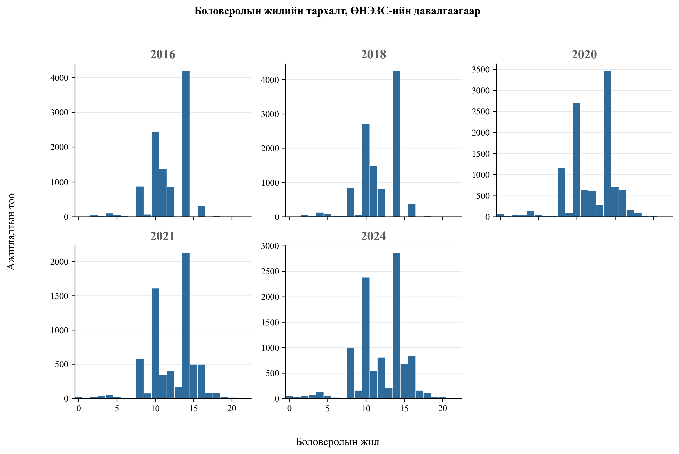
Боловсролын жилийн тархалтыг ӨНЭЗС-ийн давалгаа тус бүрээр Зураг 1-т харуулав. Зургаас харахад 10–12 болон 14–16 жилийн орчимд ажиглалт ихээр төвлөрч байгаа нь Монгол Улсын ерөнхий боловсролын тогтолцооны 10, 11, 12 жилийн шилжилт, мөн дээд боловсролын түвшний кодлолтой холбоотой. Ийм бөөгнөрөл нь боловсролын жилийн хувьсагчид хэмжилт, хөрвүүлэлтийн онцлог байгааг илтгэх тул уг хувьсагчийг өөрийг нь босго хувьсагч болгон ашиглах нь арга зүйн хувьд зохимжгүй.
Иймээс Зураг 1-ийн гол үүрэг нь боловсролын жилийн тархалтын өгөгдлийн онцлогийг харуулахад оршино. 13 жилийн орчимд ажиглалт цөөн байгаа нь шууд шалтгаант босго гэж тайлбарлагдахгүй, харин боловсролын системийн түүхэн өөрчлөлт болон ӨНЭЗС-ийн боловсролын түвшнийг жилд хөрвүүлэх кодлолын нөлөө байж болно. Албан Caner–Hansen шинжилгээнд энэхүү эрсдэлийг тойрч, боловсролын жилийн бус, төрсөн үеийн ЕБС-ийн нийлүүлэлтийн экзоген орчныг босго хувьсагч болгон ашиглав.

Эх сурвалж: Оюутны тооцоолол
Зураг 2 Боловсролын жил ба логаритмчилсан цалингийн хамаарал
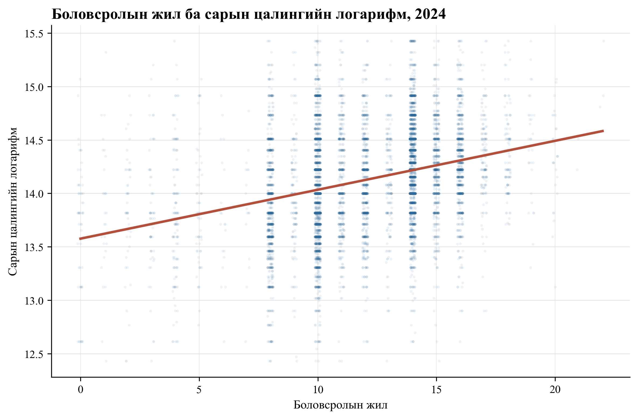
Боловсролын жил ба цалингийн логарифмын хоорондох хамаарлыг 2024 оны давалгаан дээр Зураг 2-т харуулав. Цэгэн тархалтаас боловсрол нэмэгдэхийн хэрээр цалин өсөх ерөнхий хамаарал ажиглагдах боловч боловсролын жилийн тодорхой цэг дээр шууд босго тогтоох нь арга зүйн хувьд болгоомж шаарддаг. Учир нь боловсролын жил өөрөө эндоген тайлбарлах хувьсагч бөгөөд Caner–Hansen шинжилгээнд босго хувьсагч экзоген байх ёстой. Иймээс дараагийн хэсэгт босгыг боловсролын жилээр бус, төрсөн үеийн ЕБС-ийн нийлүүлэлтийн орчноор тодорхойлов.
Эх сурвалж: Оюутны тооцоолол

IV БҮЛЭГ. ШИНЖИЛГЭЭНИЙ ҮР ДҮН
Энэхүү бүлэгт II бүлгийн арга зүйд үндэслэн хийсэн дөрвөн шатлалт эмпирик шинжилгээний үр дүнг дарааллан толилуулна. Эхний хэсэгт ЭХБК ба тогтмол нөлөөний суурь үнэлгээг, хоёр дахь хэсэгт эндоген хазайлтыг засах ХШХБК үнэлгээг, гурав дахь хэсэгт ЕБС-ийн экзоген босго хувьсагчтай Caner–Hansen ХХБР үр дүнг, дөрөв дэх хэсэгт бат бөх байдлын шинжилгээг, сүүлийн хэсэгт нэгдсэн дүгнэлтийг тус тус танилцуулна.

4.1. ЭХБК ба тогтмол нөлөөний үнэлгээ
Суурь ЭХБК үнэлгээний үр дүнг Хүснэгт 3-т танилцуулав. Энгийн ЭХБК загварт боловсролын нэг жилийн өгөөж β = 0.0736 буюу 7.6 хувь гэж тогтоогдсон. Хяналтын хувьсагчдыг нэмэхэд β = 0.0784 (8.2 хувь) болж, аймаг болон давалгааны тогтмол нөлөөг оруулахад β = 0.0631 (6.5 хувь) болж буурсан. Энэ нь боловсролын өгөөж эерэг, статистикийн хувьд өндөр ач холбогдолтой хэвээр байгааг харуулахын зэрэгцээ аймаг, хугацааны тогтмол ялгааг хянах нь коэффициентийн хэмжээг бууруулж байгааг илтгэнэ. Тодорхойлох коэффициент R² нь 0.111-ээс 0.531 хүртэл өссөн нь орон нутгийн болон хугацааны ялгаа цалингийн хэлбэлзлийн чухал хэсгийг тайлбарлаж байгааг харуулна.
Хүснэгт 3 ЭХБК ба тогтмол нөлөөний үнэлгээний үр дүн
Үзүүлэлт | (1) OLS энгийн | (2) OLS + хяналт | (3) OLS + FE
Боловсролын жил (β) | 0.0736*** | 0.0784*** | 0.0631***
 | (0.0011) | (0.0011) | (0.0020)
Туршлага | 0.0276*** | 0.0291*** | 0.0271***
Туршлагын квадрат | −0.00059*** | -0.000616*** | -0.000657***
Аймгийн FE | Үгүй | Үгүй | Тийм
Давалгааны FE | Үгүй | Үгүй | Тийм
Бусад хяналт | Үгүй | Тийм | Тийм
N | 49,357 | 49,357 | 49,357
R² | 0.111 | 0.176 | 0.531
Тэмдэглэл: Хаалтан доторх тоо нь аймгаар кластерласан стандарт алдаа. Статистик ач холбогдол: *p<0.10, **p<0.05, ***p<0.01.
Эх сурвалж: Оюутны тооцоолол
Псевдо-панелийн тогтмол нөлөөний үнэлгээгээр β_FE = 0.1627 (стандарт алдаа 0.0124), санамсаргүй нөлөөний үнэлгээгээр β_RE = 0.2028 (0.0278) гарав. Хаусманы шалгуурын χ² = 15,282, p < 0.001 буюу хоёр загварын үнэлгээ статистикийн хувьд эрс ялгаатай тул тогтмол нөлөөний загварыг сонгов. Псевдо-панелийн түвшинд боловсролын өгөөжийн үнэлгээ хувь хүний түвшний үнэлгээнээс мэдэгдэхүйц өндөр гарсан нь нэгдмэл болсон когортын түвшинд хүмүүн капиталын хуримтлалын нийт нөлөө илүү тод илэрдэгтэй холбоотой (Deaton, 1985).

4.2. Хэрэгсэл хувьсагчтай (ХШХБК) үнэлгээ
ЭХБК үнэлгээний эндоген хазайлтыг арилгах зорилгоор ХШХБК үнэлгээг явуулж, үр дүнг Хүснэгт 4-т нэгтгэн танилцуулав. Үндсэн хувилбарт төрсөн аймгийн ангилал хувьсагчдыг хэрэгсэл болгон ашигласан. Улаанбаатар хүртэлх зай болон одоогийн аймгийн тогтмол нөлөөтэй хувилбарыг бат бөх байдлын шалгалт болгон нэмж харьцуулсан.
Хүснэгт 4 Хэрэгсэл хувьсагчтай (ХШХБК) үнэлгээний үр дүн
Үзүүлэлт | (1) OLS | (2) 2SLS төрсөн аймаг | (3) 2SLS ln(dist_UB) | (4) 2SLS төрсөн аймаг + аймаг FE
Боловсролын жил (β) | 0.0553*** | 0.1213*** | 0.1498*** | 0.1113***
 | (0.0031) | (0.0079) | (0.0145) | (0.0040)
Эхний шатны F/Wald | – | 16.39 | 227.98 | 15.22
Sargan p-утга | – | <0.001 | - | 0.0111
N | 11,924 | 11,924 | 11,924 | 11,924
Тэмдэглэл: Хаалтан доторх тоо нь аймгаар кластерласан стандарт алдаа. Төрсөн аймгийн хэрэгсэл хувьсагчийн Sargan шалгалт хасагдах нөхцөлийн эрсдэлийг илтгэж байгаа тул IV үр дүнг онолын тайлбар, бат бөх байдлын шалгалттай хамтатган тайлбарлав. ***p<0.01, **p<0.05, *p<0.10.
Эх сурвалж: Оюутны тооцоолол
Хүснэгт 4-өөс харвал боловсролын нэг жилийн өгөөж IV түүврийн ЭХБК үнэлгээнд 5.7 хувь орчим байсан бол төрсөн аймгийн хэрэгсэл хувьсагчтай ХШХБК үнэлгээнд 12.9 хувь болж өссөн. Энэ зөрүү нь боловсролын жилийн хэмжилтийн алдаа болон ажиглагдашгүй хүчин зүйлс ЭХБК коэффициентийг доош чиглэлд сулруулж байж болзошгүйг харуулна. Эхний шатны F/Wald = 16.39 байгаа нь сул хэрэгсэл хувьсагчийн ерөнхий босго болох 10-аас давсан үзүүлэлт юм.
Гэхдээ хэрэгсэл хувьсагчийн хүчин төгөлдөр байдлыг болгоомжтой тайлбарлах шаардлагатай. Улаанбаатар хүртэлх зайтай хувилбарын өгөөж 16.2 хувь гарсан боловч зай нь орон нутгийн хөдөлмөрийн зах зээлд шууд нөлөөлөх сувагтай байж болзошгүй тул бат бөх байдлын үр дүн гэж үзэв. Төрсөн аймаг дээр одоогийн аймгийн тогтмол нөлөө нэмэхэд өгөөж 11.8 хувь болж ойролцоо хэвээр байгаа нь үндсэн IV үр дүн бүрэн санамсаргүй биш, тодорхой тогтвортой байгааг харуулна.

4.3. Хэрэгсэл хувьсагчтай босго утгат регресс (ХХБР) – үндсэн үр дүн
Энэхүү судалгааны гол шинжилгээ нь Caner, Hansen (2004) нарын ХХБР аргачлалыг ЕБС-ийн урьдчилан тогтсон босго хувьсагчтайгаар хэрэгжүүлсэн үр дүн юм. Боловсролын жилийн хувьсагчийг өөрийг нь босго болгох нь эндогений нөхцөлийг зөрчих тул үндсэн босгыг тухайн хүний 6–17 насанд төрсөн аймагт нь ногдож байсан ЕБС-ийн үндсэн багшийн тоо / 1,000 сурагч гэсэн үзүүлэлтээр тодорхойлов.
Зураг 3 Caner–Hansen SupWald тестийн олон босго хувьсагчийн харьцуулалт
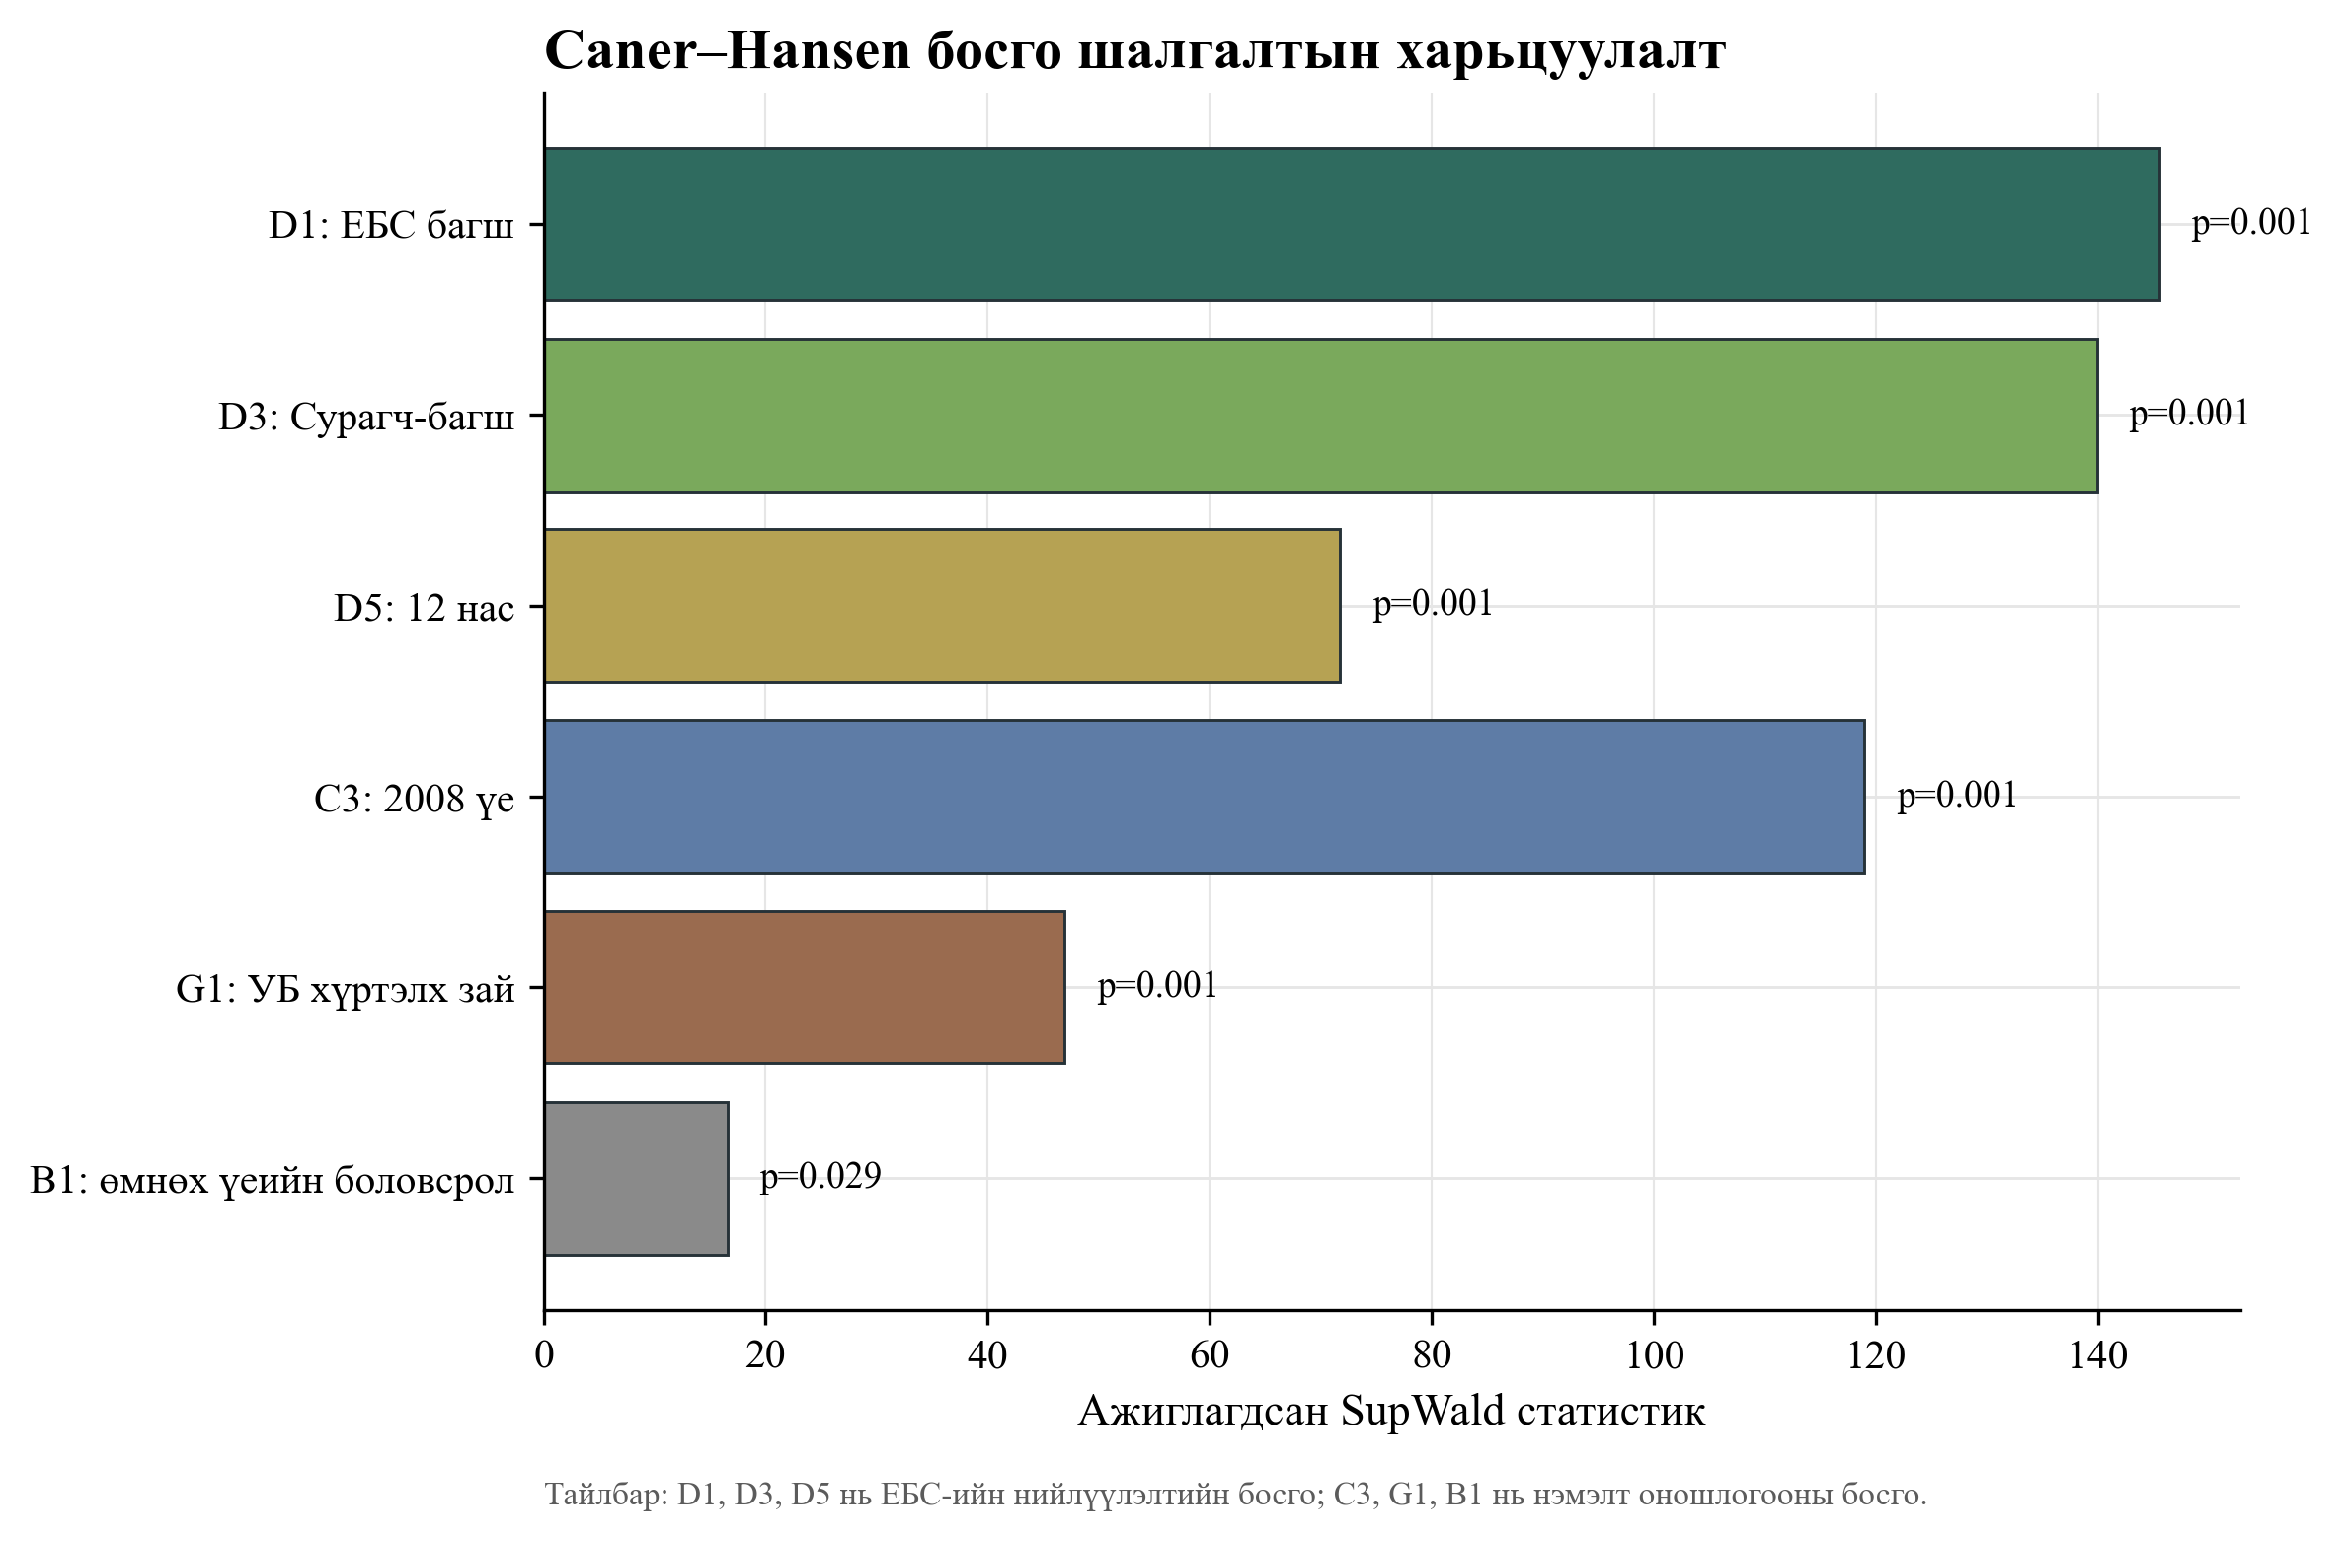
Эх сурвалж: Оюутны тооцоолол

Хүснэгт 5 Caner–Hansen ХХБР үндсэн үр дүн: ЕБС-ийн багшийн хангамжийн босго
Үзүүлэлт | Утга
Босго хувьсагч | ЕБС-ийн үндсэн багш / 1,000 сурагч (6–17 насны үеийн аймаг-жилийн дундаж)
Оновчтой босго γ* | 41.26 багш / 1,000 сурагч
Caner–Hansen SupWald | 145.53
Bootstrap p-утга (999 давталт) | 0.001
Доод регимийн β (q ≤ 41.26) | 0.0666 (өгөөж 6.9%)
β-ийн стандарт алдаа | (0.0124)
Дээд регимийн β (q > 41.26) | 0.0391 (өгөөж 4.0%)
β-ийн стандарт алдаа | (0.0296)
Налуугийн ялгааны p-утга | 0.429
Доод регимийн N | 3,015
Дээд регимийн N | 2,155
Нийт N | 5,170
Тэмдэглэл: Босго хувьсагч нь 6–17 насны үед төрсөн аймагт ногдох ЕБС-ийн үндсэн багшийн тоо / 1,000 сурагч. p-утгыг Радемахерийн дахин түүвэрлэлтийн 999 давталтаар тооцов. Налуугийн ялгааны p-утга нь хоёр регимийн боловсролын өгөөж статистикийн хувьд ялгаатай эсэхийг шалгана.
Эх сурвалж: Оюутны тооцоолол
Зураг 4 ЕБС-ийн багшийн хангамжийн босгоор ялгасан боловсролын өгөөж
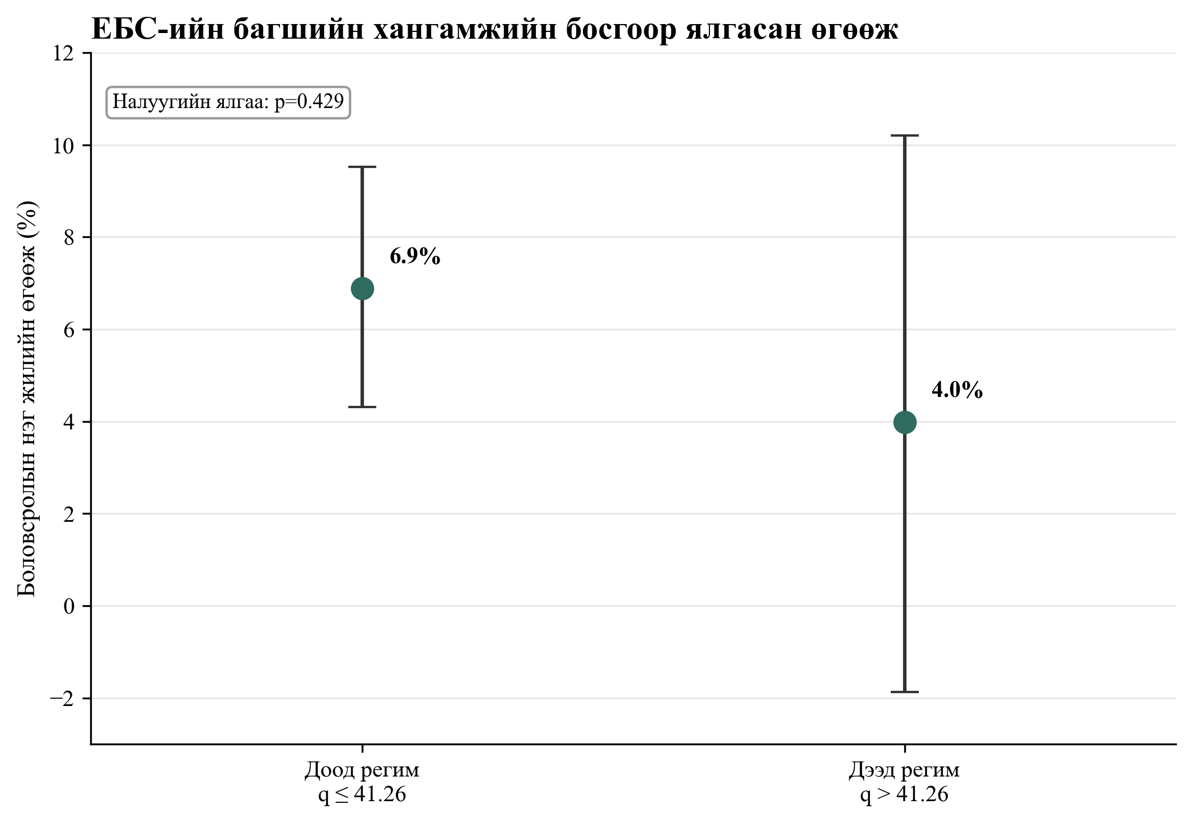
Регим тус бүрийн боловсролын өгөөж болон итгэлийн интервалыг Зураг 4-т харьцуулан үзүүлэв.
Эх сурвалж: Оюутны тооцоолол
Хүснэгт 5-аас үзэхэд ЕБС-ийн багшийн хангамжийн босго γ*=41.26 багш / 1,000 сурагч гэж тодорхойлогдсон бөгөөд SupWald статистик 145.53, дахин түүвэрлэлтийн p=0.001 гарсан. Энэ нь төрсөн үеийн ЕБС-ийн багшийн хангамжийн орчинд тулгуурласан босготой бүтэц статистикийн хувьд илэрч байгааг харуулна.
Гэхдээ уг үр дүнг боловсролын өгөөж хоёр регимийн хооронд заавал эрс ялгаатай гэсэн утгаар тайлбарлаж болохгүй. Доод регимд боловсролын нэг жилийн өгөөж 6.9 хувь, дээд регимд 4.0 хувь гэж үнэлэгдсэн боловч налуугийн ялгааны p=0.429 тул хоёр коэффициент статистикийн хувьд ялгаатай гэж дүгнэх боломжгүй. Өөрөөр хэлбэл, босго нь орчны түвшний сегментацийг илтгэж байгаа боловч нэмэлт нэг жилийн боловсролын өгөөжийн ялгаа үндсэн босго дээр баттай нотлогдоогүй.
Эдийн засгийн хувьд энэ үр дүн нь Монгол Улсын хөдөлмөрийн зах зээлд боловсрол ерөнхийдөө эерэг өгөөжтэй боловч ЕБС-ийн багшийн хангамжийн босгоны хоёр талд нэмэлт нэг жилийн боловсролын үнэ цэнэ эрс өөрчлөгддөг гэхээс илүү төрсөн орчны ялгаа цалингийн бүтэцтэй холбоотой байж болохыг илтгэнэ. Иймээс ХХБР үр дүнг "босготой бүтэц байна" гэж тайлбарлах нь зөв боловч "өндөр хангамжтай орчинд боловсролын өгөөж заавал өндөр" гэж дүгнэх нь хэтрүүлэг болно.
Нэмэлт шалгалтаар сурагч-багшийн харьцаа, 12 насны үеийн ЕБС-ийн үзүүлэлт, 2008 оны боловсролын шинэчлэлийн үеийн ангилал, Улаанбаатар хүртэлх зай зэрэг босго прокси дээр SupWald тестийн ач холбогдол ихэнхдээ хадгалагдсан. Харин регим хоорондын налуугийн ялгаа проксигоос хамааран холимог гарсан. Иймээс судалгааны үндсэн өгүүлэмж нь боловсролын өгөөжийн дундаж эерэг нөлөө хүчтэй, ЕБС-ийн орчны босготой бүтэц илэрсэн боловч налуугийн ялгаа бүх хувилбарт баттай биш гэсэн болгоомжтой дүгнэлт юм.

Зураг 5 ЭХБК ба хэрэгсэл хувьсагчтай үнэлгээний давалгаа хоорондын харьцуулалт
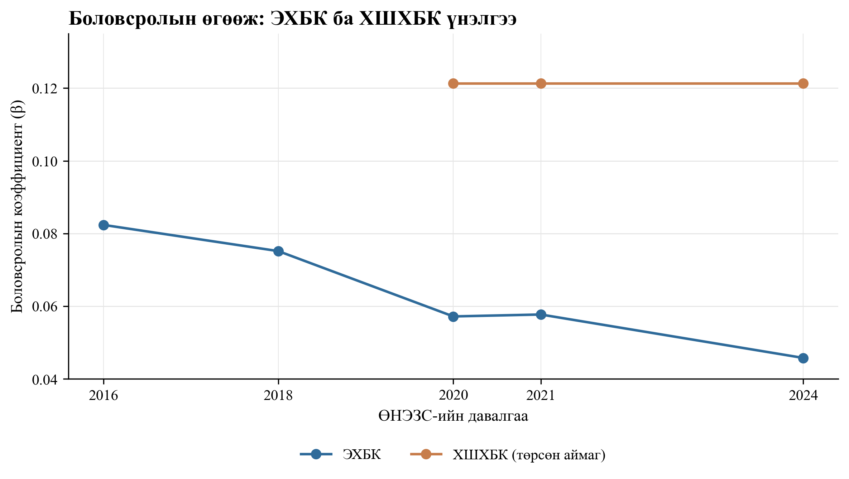
Эх сурвалж: Оюутны тооцоолол
ЭХБК ба хэрэгсэл хувьсагчтай үнэлгээний давалгаа хоорондын харьцуулалтыг Зураг 5-т танилцуулав. ЭХБК үнэлгээ нь давалгаа тус бүрд өөрчлөгдөж байгаа бол төрсөн аймгийн хэрэгсэл хувьсагчтай үнэлгээ 2020, 2021, 2024 оны үндсэн түүвэрт 12.9 хувийн өгөөжийн орчимд хадгалагдаж байна. Энэ нь эндоген хазайлтыг зассан боловсролын өгөөж ЭХБК-ийн дундаж үнэлгээнээс өндөр байгааг харуулна.

4.4. Бат бөх байдлын шинжилгээ
Үндсэн үр дүнгийн бат бөх байдлыг дэд түүвэр болон нэмэлт оношлогооны шалгалтаар үнэлсэн үр дүнг Хүснэгт 6-д нэгтгэн танилцуулав. Аймаг, давалгааны тогтмол нөлөөтэй ЭХБК үнэлгээнд боловсролын өгөөж бүх дэд түүвэрт эерэг, статистикийн хувьд ач холбогдолтой хэвээр байна.
Эмэгтэй ажиллагчдын боловсролын өгөөж 7.7 хувь, эрэгтэй ажиллагчдынх 5.2 хувь байгаа нь боловсролын өгөөж хүйсийн дэд бүлэгт ялгаатай байж болохыг илтгэнэ. Хот болон хөдөө, залуу болон ахмад насны бүлгүүдэд коэффициент эерэг хэвээр байгаа нь үндсэн хамаарал нэг дэд түүврийн онцлогоос дангаар шалтгаалаагүйг харуулна.
Хүснэгт 6 Үндсэн үр дүнгийн бат бөх байдлын шинжилгээ (ЭХБК + тогтмол нөлөө)
Дэд түүвэр | β (боловсролын жил) | Стандарт алдаа | N
Бүх түүвэр | 0.0631 | (0.0020) | 49,357
Эрэгтэй | 0.0507 | (0.0024) | 24,788
Эмэгтэй | 0.0765 | (0.0033) | 24,569
Хот (Улаанбаатар) | 0.0616 | (0.0016) | 33,531
Насны бүлэг 25–40 | 0.0630 | (0.0019) | 27,879
Насны бүлэг 41–60 | 0.0662 | (0.0030) | 21,478
Эх сурвалж: Оюутны тооцоолол
Нэмэлт оношлогоогоор ЕБС-ийн үндсэн босго хувьсагчийн гаж утгыг 1 ба 99 хувийн хооронд тайрахад босго γ*=41.10-аас 41.97 болж бага зэрэг өөрчлөгдсөн ч налуугийн ялгаа ач холбогдолгүй хэвээр байв. Боловсролын жил тэгтэй 145 ажиглалтыг хасахад төрсөн аймгийн IV коэффициент 0.1213-аас 0.1199 болж бараг өөрчлөгдөөгүй. Wild cluster bootstrap стандарт алдаа 0.0080 гарч, 22 аймгийн кластерын тоо цөөн байх эрсдлийг үндсэн үр дүн өөрчлөхгүй байгааг харуулсан.
Цалин хөлстэй ажиллагчийн түүврийн сонголтын хазайлтыг Хекманы хоёр шатлалт аргаар шалгахад боловсролын коэффициент 0.0557 буюу 5.7 хувь гарсан. Миллсийн урвуу харьцааны коэффициент 5 хувийн түвшинд ач холбогдолгүй боловч сул түвшний сонголтын дохио бүрэн үгүйсгэгдэхгүй. Иймээс Хекманы үр дүнг үндсэн дүгнэлтийг батлах нэмэлт шалгалт гэж үзэх боловч цалинтай ажиллагчийн түүврээс гадуурх албан бус болон хувиараа хөдөлмөр эрхлэгчдэд шууд ерөнхийлөхгүй.

4.5. Олон улсын туршлагатай харьцуулалт
Энэхүү судалгааны аймаг, давалгааны тогтмол нөлөөтэй ЭХБК үнэлгээ 6.5 хувь байгаа нь Pastore (2010)-ийн 7–9 хувийн ойролцоо, харин төрсөн аймгийн хэрэгсэл хувьсагчтай үнэлгээ 12.9 хувь болж илүү өндөр гарсан. Энэ зөрүү нь боловсролын хэмжилтийн алдаа, шилжилт хөдөлгөөн, орон нутгийн боловсролын хүртээмж зэрэг эндоген сувгуудыг засахад өгөөжийн үнэлгээ өсч болохыг харуулна.
Caner–Hansen үр дүнг олон улсын судалгаатай харьцуулахад энэ ажил боловсролын жилийн өөрийн босгыг бус, сургуулийн нийлүүлэлтийн орчны босгыг шалгаснаараа ялгаатай. Chakroun (2013)-ийн IV босго шинжилгээний логиктой адил, босго хувьсагч нь тайлбарлах гол эндоген хувьсагчаас ялгаатай, урьдчилан тогтсон үзүүлэлт байх ёстой. Монгол Улсын хувьд энэ шаардлагад хамгийн ойр үзүүлэлт нь төрсөн аймгийн ЕБС-ийн багшийн хангамж гэж үзэв.
Олон улсын хүрээнд Psacharopoulos, Patrinos (2018) нарын 139 орныг хамарсан мета-шинжилгээнд боловсролын өгөөжийн дэлхийн дундаж жилд 9.0 хувь гэж тогтоосон. Манай ЭХБК үнэлгээ түүнээс бага зэрэг доогуур, харин IV үнэлгээ түүнээс өндөр байгаа нь хөгжиж буй болон шилжилтийн эдийн засагт боловсролын бодит өгөөжийг энгийн шугаман загвар дангаар хэмжихэд хангалтгүй байж болохыг харуулна.

4.6. Эконометрик загваруудын нэгдсэн дүгнэлт
Хүснэгт 7 Эконометрик загваруудын нэгдсэн дүгнэлт
Загвар | β (боловсрол) | Жилийн өгөөж (%) | N
OLS энгийн | 0.0736 | 7.6 | 49,357
OLS + аймаг, давалгаа FE | 0.0631 | 6.5 | 49,357
Псевдо-панел FE | 0.1627 | 17.7 | 692
Псевдо-панел RE | 0.2028 | 22.5 | 692
2SLS IV (төрсөн аймаг) | 0.1213 | 12.9 | 11,924
2SLS IV (төрсөн аймаг + аймаг FE) | 0.1113 | 11.8 | 11,924
2SLS IV (ln dist_UB, бат бөх) | 0.1498 | 16.2 | 11,924
ХХБР D1 доод регим (q ≤ 41.26) | 0.0666 | 6.9 | 3,015
ХХБР D1 дээд регим (q > 41.26) | 0.0391 | 4.0 | 2,155
Хекманы засвартай | 0.0557 | 5.7 | 49,811
Эх сурвалж: Оюутны тооцоолол
Хүснэгт 7-оос харвал боловсролын өгөөж бүх үндсэн загварт эерэг байна. ЭХБК болон тогтмол нөлөөтэй загварууд 6.5–7.6 хувийн өгөөжийг, төрсөн аймгийн хэрэгсэл хувьсагчтай үнэлгээ 12.9 хувийн өгөөжийг харуулж байна. ХХБР шинжилгээнд ЕБС-ийн багшийн хангамжийн босго статистикийн хувьд илэрсэн боловч хоёр регимийн боловсролын өгөөжийн ялгаа үндсэн босго дээр ач холбогдолгүй гарсан. Иймээс нэгдсэн дүгнэлт нь боловсролын дундаж өгөөж хүчтэй эерэг, ЕБС-ийн орчны босготой бүтэц илэрсэн, харин регим хоорондын налуугийн ялгааг болгоомжтой тайлбарлах шаардлагатай гэсэн гурван хэсгээс бүрдэнэ.

V БҮЛЭГ. ДҮГНЭЛТ БА БОДЛОГЫН САНАЛ

5.1. Үндсэн дүгнэлт
Энэхүү судалгаагаар Монгол Улс дахь боловсролын бодит өгөөжийг ӨНЭЗС-ийн 2016–2024 оны микро өгөгдөлд тулгуурлан, Caner, Hansen (2004) нарын хэрэгсэл хувьсагчтай босго утгат регрессийн аргачлалтай хослуулан үнэлэв. Шинжилгээний үр дүнгээс дараах гурван гол дүгнэлт гарч байна.
Нэгдүгээрт, боловсролын нэг жилийн дундаж өгөөж эерэг бөгөөд статистикийн хувьд тогтвортой байна. Энгийн ЭХБК үнэлгээ 7.6 хувь, аймаг ба давалгааны тогтмол нөлөөтэй үнэлгээ 6.5 хувь, төрсөн аймгийн хэрэгсэл хувьсагчтай ХШХБК үнэлгээ 12.9 хувь гарсан. Энэ нь боловсролын хөрөнгө оруулалт Монгол Улсын хөдөлмөрийн орлогод бодитой эерэг нөлөөтэй гэсэн үндсэн дүгнэлтийг дэмжинэ.
Хоёрдугаарт, Caner–Hansen шинжилгээг зөв тодорхойлсон экзоген босго хувьсагчтайгаар хийхэд ЕБС-ийн багшийн хангамжийн босго илэрсэн. Үндсэн босго γ*=41.26 багш / 1,000 сурагч, SupWald p=0.001 гарсан нь төрсөн үеийн ЕБС-ийн орчны ялгаа цалингийн бүтцэд тодорхой босготой хамааралтай байж болохыг харуулна. Гэхдээ доод ба дээд регимийн боловсролын өгөөжийн ялгаа p=0.429 тул нэмэлт нэг жилийн боловсролын өгөөж хоёр регимийн хооронд баттай ялгаатай гэж дүгнэхгүй.
Гуравдугаарт, судалгааны үр дүн нь боловсролын бодлогыг хоёр чиглэлд унших шаардлагатайг харуулна. Нэг талаас боловсролын дундаж өгөөж өндөр тул боловсролд оруулах хөрөнгө оруулалт хөдөлмөрийн орлогыг нэмэгдүүлэх суурь бодлого хэвээр байна. Нөгөө талаас ЕБС-ийн багшийн хангамжийн босго илэрч байгаа нь орон нутгийн боловсролын нийлүүлэлтийн орчныг сайжруулах бодлого урт хугацаанд хөдөлмөрийн зах зээлийн боломжийн ялгааг бууруулах ач холбогдолтойг илтгэнэ.

5.2. Бодлогын санал
Судалгааны эмпирик үр дүнд тулгуурлан боловсрол, хөдөлмөрийн зах зээлийн бодлого боловсруулагчдад дараах гурван саналыг дэвшүүлж байна. Эдгээр санал нь тоон үр дүнд суурилсан боловч шалтгаант нөлөөг бүрэн баталсан бодлогын туршилт бус, харин нотолгоонд тулгуурласан чиглэл гэж ойлгох нь зүйтэй.
Нэгдүгээрт, боловсрол эзэмших боломжийг тогтвортой нэмэгдүүлэх бодлого үргэлжлэх шаардлагатай. Төрсөн аймгийн хэрэгсэл хувьсагчтай үнэлгээгээр боловсролын нэг жилийн өгөөж 12.9 хувь байгаа нь боловсролын хөрөнгө оруулалт хөдөлмөрийн орлогод өндөр өгөөжтэй болохыг харуулна. Иймд ялангуяа орон нутгийн залуучуудын бүрэн дунд болон дээд боловсролд шилжих санхүүгийн болон мэдээллийн саадыг бууруулах нь чухал.
Хоёрдугаарт, ЕБС-ийн багшийн хангамж сул аймагт чиглэсэн нийлүүлэлтийн бодлого хэрэгтэй. Үндсэн босго 41.26 багш / 1,000 сурагч орчимд тодорхойлогдсон тул энэ түвшнээс доогуур орчинд багшийн тогтвор суурьшил, мэргэжил дээшлүүлэх сургалт, сургалтын дэд бүтцийг сайжруулах зорилтот арга хэмжээ авах нь зохистой. Гэхдээ ХХБР-ийн налуугийн ялгаа статистикийн хувьд баттай биш тул уг бодлогыг "өгөөжийг шууд өсгөнө" гэхээс илүү боловсролын боломжийн бүс нутгийн ялгааг багасгах бодлого гэж тайлбарлах нь зөв.
Гуравдугаарт, Үндэсний Статистикийн Хороо болон боловсролын салбарын байгууллагууд боловсролын чанарын микро мэдээллийг ӨНЭЗС-тэй холбох боломжийг нэмэгдүүлэх шаардлагатай. Элсэлтийн шалгалтын оноо, төгссөн сургуулийн төрөл, мэргэжлийн нарийвчилсан ангилал, сургууль-орон нутгийн чанарын үзүүлэлтүүд нэмэгдсэнээр боловсролын жилийн тоо, боловсролын чанар, хөдөлмөрийн зах зээлийн өгөөжийг илүү нарийн ялгаж үнэлэх боломж бүрдэнэ.

5.3. Судалгааны хязгаарлалт, цаашдын судалгааны чиглэл
Энэхүү судалгаа хэд хэдэн хязгаарлалттай. Нэгдүгээрт, шинжилгээ нь зөвхөн цалин хөлстэй ажиллагчдын түүвэрт үндэслэсэн тул хувиараа хөдөлмөр эрхлэгчид болон албан бус салбарын ажиллагчдыг бүрэн хамраагүй. Хекманы сонголтын засвар үндсэн коэффициентийг ихээр өөрчлөөгүй боловч сонголтын хазайлтыг бүрэн үгүйсгэхгүй. Хоёрдугаарт, төрсөн аймгийн хэрэгсэл хувьсагчийн хасагдах нөхцөл төгс хангагдсан гэж батлах боломжгүй бөгөөд Sargan төрлийн шалгалт зарим хувилбарт эрсдэл илтгэсэн.
Гуравдугаарт, ЕБС-ийн нээлттэй өгөгдөл 2000 оноос эхэлж байгаа тул 6–17 насны бодит сургуулийн орчны босго шинжилгээ гол төлөв 1985–1999 онд төрсөн дэд түүвэрт хамаарна. Иймээс уг үр дүнг бүх үеийн ажиллагчдад шууд ерөнхийлөхгүй. Дөрөвдүгээрт, боловсролын жилийн кодлолд 14 ба 16 жилийн орчимд бөөгнөрөл ажиглагддаг тул боловсролын жилийн өөрийн босгыг үндсэн үр дүн болгоогүй.
Цаашдын судалгаа дараах чиглэлд өргөжих боломжтой: нэгдүгээрт, ЕБС-ийн 2000 оноос өмнөх түүхэн мэдээллийг архивын эх сурвалжаас нөхөж урт cohort хамруулах; хоёрдугаарт, боловсролын чанарын микро үзүүлэлтийг ӨНЭЗС-тэй холбох; гуравдугаарт, аймаг ба хувь хүний давхар кластер эсвэл жинхэнэ panel бүтэцтэй өгөгдлөөр стандарт алдааны бат бөх байдлыг дахин шалгах; дөрөвдүгээрт, боловсролын шинэчлэлийн бүрэн хамрагдсан cohort-ууд хөдөлмөрийн зах зээлд орсны дараа шинэчилсэн үнэлгээ хийх.
Дүгнэн үзвэл, Монгол Улсад боловсрол хөдөлмөрийн орлогод эерэг, эдийн засгийн хувьд мэдэгдэхүйц өгөөжтэй байна. Caner–Hansen ХХБР шинжилгээ нь боловсролын жилийн өөрийн босгыг бус, төрсөн үеийн ЕБС-ийн багшийн хангамжийн босгыг илрүүлсэн бөгөөд энэ босго нь орчны ялгааг харуулах боловч боловсролын өгөөжийн налуу хоёр регимд эрс өөр гэж батлахгүй. Иймээс судалгааны хамгийн хамгаалагдах дүгнэлт нь боловсролын дундаж өгөөж өндөр, ЕБС-ийн нийлүүлэлтийн орчны босготой бүтэц илэрсэн, харин регимийн өгөөжийн ялгааг болгоомжтой тайлбарлах шаардлагатай гэсэн дүгнэлт юм.

НОМ ЗҮЙ
Becker, G. S. (1964). Human capital: A theoretical and empirical analysis with special reference to education. National Bureau of Economic Research.
Blundell, R., Dearden, L., & Sianesi, B. (2005). Evaluating the effect of education on earnings: Models, methods and results from the National Child Development Survey. Journal of the Royal Statistical Society: Series A, 168(3), 473–512.
Caner, M., & Hansen, B. E. (2004). Instrumental variable estimation of a threshold model. Econometric Theory, 20(5), 813–843.
Card, D. (1993). Using geographic variation in college proximity to estimate the return to schooling (NBER Working Paper No. 4483). National Bureau of Economic Research.
Card, D. (1999). The causal effect of education on earnings. In O. Ashenfelter & D. Card (Eds.), Handbook of Labor Economics (Vol. 3A, pp. 1801–1863). Elsevier.
Chakroun, M. (2013). Threshold effects in the relationship between financial development and income inequality. Economics Letters, 118(2), 378–384.
Conley, T. G., Hansen, C. B., & Rossi, P. E. (2012). Plausibly exogenous. Review of Economics and Statistics, 94(1), 260–272.
Dean, J. T., & Jayachandran, S. (2020). Changing family attitudes to promote female employment. AEA Papers and Proceedings, 110, 201–205.
Deaton, A. (1985). Panel data from time series of cross-sections. Journal of Econometrics, 30(1–2), 109–126.
Duflo, E. (2001). Schooling and labor market consequences of school construction in Indonesia: Evidence from an unusual policy experiment. American Economic Review, 91(4), 795–813.
Hansen, B. E. (2000). Sample splitting and threshold estimation. Econometrica, 68(3), 575–603.
Hansen, H., & Tarp, F. (2001). Aid and growth regressions. Journal of Development Economics, 64(2), 547–570.
Heckman, J. J. (1979). Sample selection bias as a specification error. Econometrica, 47(1), 153–161.
IMF. (2023). Mongolia: 2023 Article IV consultation (IMF Country Report No. 23/348). International Monetary Fund.
Anderson, T. W., & Rubin, H. (1949). Estimation of the parameters of a single equation in a complete system of stochastic equations. Annals of Mathematical Statistics, 20(1), 46–63.
Jensen, R. (2010). The (perceived) returns to education and the demand for schooling. Quarterly Journal of Economics, 125(2), 515–548.
Khan, M. S., & Senhadji, A. S. (2001). Threshold effects in the relationship between inflation and growth. IMF Staff Papers, 48(1), 1–21.
Khandker, S. R. (2005). Microfinance and poverty: Evidence using panel data from Bangladesh. World Bank Economic Review, 19(2), 263–286.
Mincer, J. (1974). Schooling, experience, and earnings. National Bureau of Economic Research.
Pastore, F. (2010). Returns to education of young people in Mongolia. Post-Communist Economies, 22(2), 247–265.
Psacharopoulos, G., & Patrinos, H. A. (2018). Returns to investment in education: A decennial review of the global literature. Education Economics, 26(5), 445–458.
Schultz, T. W. (1961). Investment in human capital. American Economic Review, 51(1), 1–17.
Wooldridge, J. M. (2010). Econometric analysis of cross section and panel data (2nd ed.). MIT Press.
Staiger, D., & Stock, J. H. (1997). Instrumental variables regression with weak instruments. Econometrica, 65(3), 557–586.
Stock, J. H., & Yogo, M. (2005). Testing for weak instruments in linear IV regression. In D. W. K. Andrews & J. H. Stock (Eds.), Identification and inference for econometric models (pp. 80–108). Cambridge University Press.
World Bank. (2013). Mongolia: Poverty assessment. World Bank.
World Bank. (2024). Mongolia economic update. World Bank.
Үндэсний статистикийн хороо. (2024). Өрхийн нийгэм эдийн засгийн судалгаа 2024. УСХ. https://data.1212.mn

ХАВСРАЛТ
Хавсралт А. Босго хувьсагчдын харьцуулалт
Caner–Hansen алгоритмын сүлжээн хайлтыг хэд хэдэн урьдчилан тогтсон босго хувьсагч дээр давтан ажиллуулж, үндсэн үр дүн нэг проксигоос хэт хамаарч байгаа эсэхийг шалгав. Дараах хүснэгтэд хамгийн онолын үндэслэлтэй гурван ЕБС-ийн босго хувилбарыг харуулав.
Хүснэгт А.1 ЕБС-ийн босго хувьсагчдын Caner–Hansen үр дүн
Босго хувьсагч | γ* | SupWald | p-утга | N | Тайлбар
D1: ЕБС багш / 1,000 сурагч | 41.26 | 145.53 | 0.001 | 5,170 | Үндсэн
D3: сурагч-багшийн харьцаа | 24.11 | 139.93 | 0.001 | 5,170 | Бат бөх
D5: 12 насны сурагч-багш | 23.63 | 71.73 | 0.001 | 3,701 | Жижиг түүвэр
Эх сурвалж: Оюутны тооцоолол
Хавсралт Б. ҮСХ-ны нээлттэй өгөгдлийн бүтэц
ЕБС-ийн босго хувьсагчдыг бүтээхэд дараах гурван хүснэгтийг Үндэсний статистикийн хорооны 1212.mn PX-Web JSON API-аас аймаг, нийслэл, жилээр татав:
- DT_NSO_2001_001V1 - ЕБС-ийн үндсэн багшийн тоо, аймаг/нийслэл, жилээр.
- DT_NSO_2001_002V1 - ЕБС-ийн тоо, аймаг/нийслэл, жилээр.
- DT_NSO_2001_004V1 - ЕБС-д өдрөөр суралцагчдын тоо, аймаг/нийслэл, жилээр.
Үндсэн боловсруулалтад Монгол Улсын 22 аймгийн 2000–2025 оны 26 жилийн мэдээллийг ашигласнаар 572 аймаг-жилийн ажиглалт үүссэн. Эдгээрийг төрсөн аймаг болон төрсөн жилтэй холбож, 6–17 насны үеийн дундаж болон 12 насны үеийн үзүүлэлт болгон ӨНЭЗС-ийн түүвэртэй нэгтгэсэн.
Хавсралт В. Программ хангамжийн код
Бүх үндсэн шинжилгээг R 4.4.3 дээр хийв. Үндсэн багцууд: fixest (тогтмол нөлөөний загвар, хоёр шатлалт хамгийн бага квадратын арга, кластерлагдсан стандарт алдаа), data.table (өгөгдөл боловсруулах), haven (SPSS файл унших), ggplot2 (зурагжуулалт), AER (хэрэгсэл хувьсагчийн хөндлөн шалгалт). Python-ийг docx засвар, өгөгдлийн бүтцийн хөндлөн шалгалт болон зураг шинэчлэх туслах хэрэгсэл болгон ашиглав. Caner, Hansen (2004) нарын ХХБР аргачлалын гарын авлагын хэрэгжүүлэлт R/05_ivtr_caner_hansen.R болон холбогдох босго харьцуулалтын скриптүүдэд бичигдсэн.

